

**Τμήμα Μηχανολόγων Μηχανικών**

**Κατεύθυνση Ενέργειας**

|  |
| --- |
| Διπλωματική Εργασία  **Ανάπτυξη Υπολογιστικού Εργαλείου για την Ανάλυση της Αεροδυναμικής**  **Συμπεριφοράς Πτερυγίων Ανεμογεννητριών**  Αχείμαστος Κωνσταντίνος - Χαράλαμπος  ΑΜ: ΤΜ20061  *Επιβλέπων:*  *Καθηγητής Παπαδάκης Νικόλαος*  Ηράκλειο 2024 |

# Περίληψη

Ο άνεμος αξιοποιήθηκε από τους ανθρώπους από την αρχαιότητα, και αποτελεί μια αξιόπιστη και ανεξάντλητη ανανεώσιμη πηγή ενέργειας. Η αποδοτική του αξιοποίηση απαιτεί το σχεδιασμό βέλτιστων ενεργειακά αιολικών μηχανών, γεγονός που μπορεί να πραγματοποιηθεί, μόνο εάν είναι εφικτό να προβλεφθούν από πριν τα αεροδυναμικά φορτία που ασκούνται πάνω στα πτερύγια (φτερά) των μηχανών αυτών, καθώς αυτά αποτελούν τον κύριο παράγοντα για την παραγωγή ενέργειας. Σκοπός της παρούσας διπλωματική εργασίας είναι η ανάπτυξη ενός υπολογιστικού εργαλείου, και πιο συγκεκριμένα ενός κώδικα σε γλώσσα προγραμματισμού Python, για τον υπολογισμό, την ανάλυση και την πρόβλεψη της αεροδυναμικής συμπεριφοράς των πτερυγίων ανεμογεννητριών. Ο όρος «αεροδυναμική συμπεριφορά» παραπέμπει στην αλληλεπίδραση ανέμου – πτερύγωσης και στη δημιουργία των αεροδυναμικών φορτίων που αναπτύσσονται πάνω σε αυτή, όπως είναι η δύναμη της άνωσης (Lift) και η δύναμη της αντίστασης του αέρα ή οπισθέλκουσας (Drag).

Λέξεις Κλειδιά: άνεμος, αεροδυναμική συμπεριφορά, ανεμογεννήτριες, πτερυγώσεις, άνωση, οπισθέλκουσα, συντελεστής ισχύος

# Abstract

# Ευχαριστίες

Περιεχόμενα

Περίληψη i

Abstract ii

Ευχαριστίες iii

Κεφάλαιο 1. Εισαγωγή 2

1.1 Ιστορική εξέλιξη της Αιολικής Ενέργειας και των Ανεμογεννητριών 2

1.2 Οι σημερινές ανεμογεννήτριες 8

1.3 Η φύση του ανέμου και το αιολικό δυναμικό 10

1.4 Σκοπός της παρούσας διπλωματικής εργασίας – Ανάπτυξη κώδικα για την ανάλυση της αεροδυναμικής συμπεριφοράς πτερυγίων ανεμογεννητριών 12

1.5 Δομή της παρούσας διπλωματικής εργασίας 13

Κεφάλαιο 2. Βασικές εξισώσεις στη μηχανική των ρευστών 14

Κεφάλαιο 3. Αεροδυναμική ανάλυση των ανεμογεννητριών οριζοντίου άξονα 18

3.1 Εισαγωγή 18

3.2 Θεωρία αεροτομών 19

3.3 Η έννοια του δίσκου - ορμής 22

3.3.1 Απλή θεωρία ορμής 23

3.3.2 Συντελεστής ισχύος 25

3.3.3 Το όριο του Betz 26

3.3.4 Συντελεστής ώσης 27

3.4 Θεωρία του στρεφόμενου δίσκου 29

3.4.1 Περιστροφή του ομόρρου 29

3.4.2. Θεωρία στροφορμής 30

3.4.3 Μέγιστη ισχύς 34

3.5 Μοντέλο κυλίνδρου στροβιλότητας του δίσκου ορμής 35

3.5.1 Εισαγωγή 35

3.5.2 Θεωρία κυλίνδρου στροβιλότητας 36

3.5.3 Σχέση μεταξύ προσδεδεμένης κυκλοφορίας και επαγόμενης ταχύτητας 37

3.5.4 Στρόβιλοι ρίζας πτερυγίου 38

3.5.5 Ροπή και ισχύς 40

3.5.6 Αξονική ώση 40

3.6 Θεωρία στρεφόμενων πτερυγίων (θεωρία στοιχείων πτερύγωσης – ορμής) 41

3.6.1 Εισαγωγή 41

3.6.2 Θεωρία στοιχείων πτερύγωσης και η Θεωρία στοιχείων πτερύγωσης – ορμής (Blade Element Momentum) 41

3.6.3 Ο αλγόριθμος Blade Element Momentum (BEM) 44

Κεφάλαιο 4. Ανάλυση του κώδικα 51

Κεφάλαιο 5. Αποτελέσματα και συζήτηση 51

Κεφάλαιο 6. Σύγκριση του κώδικα με πραγματικά δεδομένα 51

Κεφάλαιο 7. Συμβολή της εργασίας και προτάσεις για μελλοντική έρευνα 51

Κεφάλαιο 8. Συμπεράσματα εργασίας 51

Βιβλιογραφία 55

Παράρτημα Α. Ο κώδικας 56

Παράρτημα Β. Διάγραμμα ροής του αλγόριθμου 56

# Κεφάλαιο 1. Εισαγωγή

Σε αυτό το εισαγωγικό κεφάλαιο παρουσιάζονται οι βασικές έννοιες και οι αρχές λειτουργίας των ανεμογεννητριών, αλλά και η ιστορική εξέλιξη σχετικά με την αιολική ενέργεια. Επίσης, ορίζονται ο σκοπός και η δομή της παρούσας διπλωματικής εργασίας.

## Ιστορική εξέλιξη της Αιολικής Ενέργειας και των Ανεμογεννητριών

Οι άνθρωποι από την αρχαιότητα, ακόμη, σκέφτηκαν ότι η χαλιναγώγηση του ανέμου και η απομάστευση (η διαδικασία, δηλαδή, εξαγωγής ενέργειας από τον άνεμο με στόχο την παραγωγή μιας άλλης μορφής ενέργειας, χρήσιμης) της ενέργειας από αυτόν, θα έλυνε πολύ σηματικά προβλήματα που αφορούσαν την ανάπτυξη της κοινωνίας την τότε εποχή. Έτσι, σχεδίασαν πλοία και άλλης μορφής πλεούμενα οχήματα, τα οποία κινούνταν χρησιμοποιώντας ίστια εκμεταλλευόμενα τον άνεμο ως κινητήρια δύναμή τους, αλλά και μηχανισμούς περιστροφής με διάφορης μορφής πτερύγια, με σκοπό την άντληση νερού ή/και την άλεση σιτηρών, όπως οι ανεμόμυλοι οι οποίοι ακόμα και στη σημερινή εποχή απαντώνται σε κάθε μεριά του πλανήτη. Όλα τα παραπάνω παραδείγματα εκμετάλλευσης της δύναμης του ανέμου, βασίζονται στη μετατροπή της κινητικής ενέργειας του ανέμου σε μηχανικό έργο.

Η χρήση ανεμόμυλων ή ανεμογεννητριών για παραγωγή ηλεκτρικής ενέργειας εντοπίστηκε για πρώτη φορά κατά τα τέλη του 19ου αιώνα, όταν ο Aμερικανός Charles Brush κατασκεύασε μια ανεμογεννήτρια για παραγωγή συνεχούς ρεύματος ισχύος 12 kW, ενώ την έρευνα συνέχισε αργότερα ο Δανός Poul la Cour. Ωστόσο, κατά το μεγαλύτερο μέρος του 20ου αιώνα η χρήση της αιολικής ενέργειας για την παραγωγή ηλεκτρισμού δεν ήταν τόσο διαδεδομένη, με εξαίρεση να αποτελούν τα συστήματα φόρτισης των μπαταριών χαμηλής ισχύος για απομακρυσμένες κατοικίες, τα οποία όμως και αυτά αδρανοποιήθηκαν όταν τα κτίρια στα οποία χρησιμοποιούνταν τα συγκεκριμένα συστήματα, διασυνδέθηκαν με το ηλεκτρικό δίκτυο, το οποίο εγγυόταν αξιόπιστη τροφοδοσία και πιο υψηλή ισχύ. Σημαντικό γεγονός υπήρξε η κατασκευή της ανεμογεννήτριας Smith – Putnam, με ισχύ 1250 kW, στις ΗΠΑ κατά το έτος 1941. Η συγκεκριμένη ανεμογεννήτρια διέθετε δρομέα από χάλυβα διαμέτρου 53 m, έλεγχο βήματος κατά μήκος όλου του πτερυγίου και πτερυγισμό των πτερυγίων για τη μείωση των φορτίων. Παρόλο που ένα πτερύγιο υπέστη καταστροφική αστοχία το 1945, η εν λόγω ανεμογεννήτρια έμελλε να είναι η μεγαλύτερη ανεμογεννήτρια για τα επόμενα 40 χρόνια.

Από την πετρελαϊκή κρίση που έλαβε χώρα τη δεκαετία του 70, μετατράπηκε σε μείζον θέμα η ανάγκη για μείωση ενεργειακής εξάρτησης έως και απεξάρτησης από το πετρέλαιο και τα συμβατικά καύσιμα. Μέσα στις επόμενες δεκαετίες, ο φόβος από τις επιπτώσεις της πυρηνικής ενέργειας, η ανάδειξη των περιβαλλοντικών επιπτώσεων ως απόρροια από την καύση στερεών καυσίμων και η υπογραφή διεθνών συμβάσεων με σκοπό τη μείωσή τους, ανέδειξαν περισσότερο την ανάγκη για «στροφή» στις εναλλακτικές, ήπιες και ανανεώσιμες πηγές ενέργειας. Έτσι ο άνεμος αναδείχθηκε ως μια από τις περιβαλλοντικά ήπιες και «καθαρές» ανανεώσιμες πηγές ενέργειας. Η σύγχρονη τάση στην εκμετάλλευση του αιολικού δυναμικού είναι ο συνδυασμός ενός δρομέα, αεροδυναμικώς σχεδιασμένου, με πτερύγια και μιας ηλεκτρικής γεννήτριας, τα οποία αποτελούν τα βασικότερα εξαρτήματα μιας ανεμογεννήτριας. Βάσει αυτού, η κινητική ενέργεια του ανέμου μετατρέπεται σε ηλεκτρική ενέργεια, μέσω της περιστροφικής κίνησης του δρομέα, η οποία μπορεί να τροφοδοτήσει το ηλεκτρικό δίκτυο. Οι πιο μεγάλες εμπορικές ανεμογεννήτριες μπορούν να παράγουν μέχρι και 5 – 6 MW ηλεκτρικής ισχύος.

Ο E.W. Golding (1955) και ο D.A. Spera (1955) κατέγραψαν λεπτομερώς την εξέλιξη της πρώιμης περιόδου της αιολικής ενέργειας. Για παράδειγμα, γίνεται αναφορά για μια ανεμογεννήτρια τύπου Balaclava, με ισχύ 100 kW και διάμετρο 30 m, αλλά και για τις βελτιώσεις που προτάθηκαν στο Ηνωμένο Βασίλειο κατά τη δεκαετία του 1950, συμπεριλαμβανομένων της ανεμογεννήτριας της Josh Brown Enginnering διαμέτρου 15 m (η οποία εγκαταστάθηκε σε μια περιοχή του Orkney με υψηλό αιολικό δυναμικό, δηλαδή υψηλές ταχύτητες ανέμου) και της πνευματικής ανεμογεννήτριας του Andrea Enfield, με ισχύ 100 kW και διάμετρο 24 m (Αγγλία 1950). Η τελευταία έφερε κοίλα πτερύγια, τα οποία ήταν ανοιχτά στα άκρα τους, και είχαν ως στόχο την διοχέτευση του αέρα μέσω του πύργου, όπου υπήρχε μία άλλη στροβιλομηχανή για την οδήγηση της γεννήτριας. Κατά το έτος 1956 κατασκευάστηκε στη Δανία η ανεμογεννήτρια Gedser, με ισχύ 200 kW και διάμετρο 24 m, η οποία συντέλεσε σημαντικά στην ανάπτυξη της γνώσης και έθεσε βάσεις για το σχεδιασμό των πρώτων εμπορικών μηχανών.

Μερικά χρόνια αργότερα (1963), η Electricite de France έκανε δοκιμή μιας ανεμογεννήτριας ισχύος 1100 kW και διαμέτρου 35 m. Στη Δυτική Γερμανία, o Ulrich Hutter κατασκεύασε κάποιου είδους καινοτόμες ανεμογεννήτριες ελαφρές κατά τις δεκαετίες του 1950 και του 1960. Παρά τις εξελίξεις αυτές, μεταξύ άλλων, το ενδιαφέρον για την αιολική ενέργεια παρέμεινε αρκετά περιορισμένο, έως ότου τη ραγδαία αύξηση της τιμής του πετρελαίου το 1973. Η απότομη αύξηση της τιμής του πετρελαίου σήμανε την έναρξη νέων ερευνητικών προγραμμάτων με χρηματοδότηση από το κράτος για έρευνα, ανάπτυξη και κατασκευή κάποιων επιδεικτικών μοντέλων. Στις ΗΠΑ, η προσπάθεια αυτή απέφερε την κατασκευή μιας σειράς πρωτότυπων ανεμογεννητριών με διάμετρο 38 m και ισχύ 100 kW (μοντέλο Μοd-0, 1975) έως διάμετρο 97,5 m και ισχύ 2500 kW (μοντέλο Μοd-5B, 1987). Χωρίς να υπάρχει η σχετική γνώση όσον αφορά το ποιος σχεδιασμός θα παρουσίαζε την υψηλότερη απόδοση, μελετήθηκαν διάφορα μοντέλα σε πλήρη κλίμακα.

Στον Καναδά, κατασκευάστηκε μια ανεμογεννήτρια τύπου Darrieur, κατακόρυφου άξονα και ισχύος 4 MW, ενώ η ίδια ιδέα τέθηκε υπό εξέταση και στην Αμερική, όπου μια τέτοια ανεμογεννήτρια με διάμετρο 34 m δοκιμάστηκε από το ερευνητικό κέντρο Sandia. Στην Αγγλία, μελετήθηκε μια διαφορετική διάταξη κατακόρυφου άξονα με δρομέα με ευθύγραμμα πτερύγια τύπου H, η οποία και κατασκευάστηκε σε ισχύ 500 kW από τον Peter Musgrove. Κατά το έτος 1981, κατασκευάστηκε και δοκιμάστηκε μια καινοτόμος ανεμογεννήτρια οριζόντιου άξονα και ισχύος 3 MW, με υδραυλική μετάδοση και, διαφορετικού, από του κλασικό τρόπο, προσανατολισμού στον άνεμο, μέσω εδράνων και οδηγών κινητήρων στην κορυφή του πύργου, στρεφόταν ολόκληρη η κατασκευή της ανεμογεννήτριας (τύπου Schachle – Bendix).

Τα ερευνητικά προγράμματα προσέφεραν σε μεγάλο βαθμό σημαντική και ουσιαστική γνώση, ενώ οι πρωτότυπες ανεμογεννήτριες κατά κανόνα λειτουργούσαν όπως ήταν αναμενόμενο. Ωστόσο, υπήρχαν κάποια προβλήματα στη λειτουργία των πολύ μεγάλων ανεμογεννητριών, τα οποία πολύ συχνά υπoεκτιμούνταν, με αποτέλεσμα τις πρωτότυπες ανεμογεννήτριες να μην τις χαρακτηρίζει η υψηλή αξιοπιστία. Την ίδια στιγμή, και ενώ ήταν υπό κατασκευή πρωτότυπα ισχύος πολλών MW, κάποιες ιδιωτικές εταιρείες (συχνά με κρατική επιδότηση) κατασκεύαζαν ανεμογεννήτριες μικρότερου μεγέθους και απλούστερης κατασκευής για εμπορική χρήση. Πιο συγκεκριμένα, οι μηχανισμοί οικονομικής ενίσχυσης που καθιέρωσε η πολιτεία της California κατά τα μέσα του 1980 επέτρεψαν την εγκατάσταση πολλών ανεμογεννητριών χαμηλής ισχύος (περίπου 100 kW). Αρκετές από αυτές τις υλοποιήσεις δεσμεύονταν από διάφορα προβλήματα, ωστόσο το μικρότερο μέγεθός τους καθιστούσε ευκολότερη την επισκευή ή και τυχόν σχεδιαστικές τροποποιήσεις.

Η λεγόμενη δανική σχολή έκανε πρόταση για σχεδιασμό δρομέων με τρία πτερύγια, ανάντη προσανατολισμού, σταθερής γωνίας βήματος, ή αλλιώς ρύθμισης ισχύος με απώλεια στήριξης, με επαγωγική γεννήτρια σταθερού αριθμού στροφών. Ο σχεδιασμός αυτός εφαρμόστηκε ευρέως στη Δανία και τη Γερμανία, όπου τα αιολικά πάρκα επιδοτούνταν από σχήματα σταθερής τιμής (Feed-in tarrif), βάσει των οποίων η ενέργεια η οποία παραγόταν από το πάρκο πωλούνταν με προνομιακή τιμή. Η αρκετά απλή αυτή υλοποίηση αποδείχτηκε ιδιαίτερα πετυχημένη και εφαρμόστηκε σε ανεμογεννήτριες με διάμετρο μέχρι 60 m και ισχύ 1500 kW. Ωστόσο, σε μεγαλύτερες διαμέτρους και ισχείς, η συγκεκριμένη αρχιτεκτονική έπαυε να είναι αποτελεσματική, καθώς ήταν δυσκολότερο να προβλεφθεί η αεροδυναμική απώλειας στήριξης και η επαγωγική γεννήτρια έπαυε να λειτουργεί αποτελεσματικά ως προς την απόσβεση και την ελαστική ενδοτικότητα σε στρέψη. Παράλληλα οι απαιτήσεις των διαχειριστών του συστήματος μεταφοράς και διανομής ηλεκτρικής ενέργειας σχετικά με τη διασύνδεση αιολικών πάρκων με το σύστημα ήταν δύσκολο να ικανοποιηθούν από ανεμογεννήτρια με μια απλή επαγωγική γεννήτρια σταθερού αριθμού στροφών. Επομένως, καθώς το μέγεθος των εμπορικά διαθέσιμων ανεμογεννητριών έφτασε ή ακόμα και ξεπέρασε εκείνο των μεγάλων πρωτοτύπων της δεκαετίας του 1980, η έρευνα έκανε την εστίασή της σε τομείς όπως η λειτουργία υπό μεταβαλλόμενη γωνιακή ταχύτητα περιστροφής (δηλαδή, μεταβλητού αριθμού στροφών), η ρύθμιση της γωνίας βήματος σε όλο το μήκος του πτερυγίου και η χρήση προηγμένων υλικών, ενώ έκαναν την ενσωμάτωση τους όλο και πιο σύγχρονα συστήματα αυτομάτου ελέγχου.

Κατά το έτος 1991 κατασκευάστηκε το πρώτο θαλάσσιο αιολικό πάρκο στην περιοχή Vindeby, το οποίο αποτελούταν από 11 ανεμογεννήτριες ισχύος 450 kW η καθεμία, σε απόσταση 3 km από τις ακτές της Δανίας. Κατά τη δεκαετία του 1990 τέθηκαν σε λειτουργία λίγα θαλάσσια αιολικά πάρκα, ενώ το 2002 κατασκευάστηκε το αιολικό πάρκο Horns Rev, ισχύος 160 MW σε απόσταση 20 km από τις δυτικές ακτές της Δανίας. Το 2020, η εγκατεστημένη ισχύς των θαλάσσιων αιολικών πάρκων εκτιμάται στα 29 GW, όπου τα περισσότερα από αυτά τα πάρκα απαντώνται στις περιοχές της βόρειας Ευρώπης και της ανατολικής Κίνας. Παράλληλα, υπάρχουν αρκετά θαλάσσια αιολικά πάρκα συνολικής ισχύος άνω των 500 MW, ενώ είναι υπό κατασκευή αλλά και υπό μελέτη πάρκα με ακόμα υψηλότερη ισχύ. Οι ανεμογεννήτριες που έχουν εγκατασταθεί σε αυτά τα πάρκα είναι η «θαλάσσια» εκδοχή των χερσαίων ανεμογεννητριών με τρία πτερύγια. Ωστόσο, η δυνατότητα ανάπτυξης υψηλότερων ταχυτήτων ακροπτερυγίου και η μικρότερη έμφαση σε ζητήματα οπτικής όχλησης μακριά από τις ακτές έχουν στρέψει το ενδιαφέρον σε μεγάλου μεγέθους και μικρότερης στερεότητας δρομείς (Jamieson 2018).

Το κίνητρο για την ανάπτυξη της αιολικής ενέργειας κατά το έτος 1973 αποτέλεσε το γεγονός της αύξησης της τιμής του πετρελαίου και η συνειδητοποίηση ότι τα αποθέματα των ορυκτών καυσίμων είναι αρκετά περιορισμένα. Από τη δεκαετία του 1990 και έπειτα, το βασικό ερέθισμα για τη χρήση της αιολικής ενέργειας είναι οι εξαιρετικά χαμηλές εκπομπές του CO2, οι οποίες σχετίζονταν με την κατασκευή, την εγκατάσταση και την λειτουργία των ανεμογεννητριών, αλλά και η δυναμική της αιολικής ενέργειας ως αποτελεσματικού εργαλείου για την καταπολέμηση της κλιματικής αλλαγής. Κατά το έτος 2007, η Ευρωπαΐκή Ένωση έθεσε το στόχο παραγωγής του 20% της συνολικής καταναλισκομένης ενέργειας από ΑΠΕ ως το 2020. Με δεδομένη τη δυσκολία χρήσης των ΑΠΕ απευθείας στις μεταφορές και σε εφαρμογές παραγωγής θερμότητας, κάποιες χώρες θα πρέπει να καλύψουν ποσοστό 30% και 40% της ηλεκτροπαραγωγής τους από ΑΠΕ, με την αιολική ενέργεια να παίζει πρωταρχικό ρόλο. Οι πολιτικές προστασίας του περιβάλλοντος γίνονται όλο και πιο αυστηρές, με την Ευρωπαΐκή Ένωση να έχει θέσει ως στόχο την παραγωγή του 32% της ενέργειας από ΑΠΕ έως το 2030, ενώ αρκετές χώρες υπογράφουν συμφωνίες για μείωση έως και εκμηδενισμό αερίων του θερμοκηπίου πριν το έτος 2050.

Από την Εικόνα 1 παρατηρείται η αξιοσημείωτη αύξηση της εγκατεστημένης αιολικής ισχύος παγκoσμίως κατά το διάστημα 2009 έως το 2019, με την τυπική τιμή του ετήσιου ρυθμού αύξησης της εγκατεστημένης ισχύος να είναι πάνω από 10%.

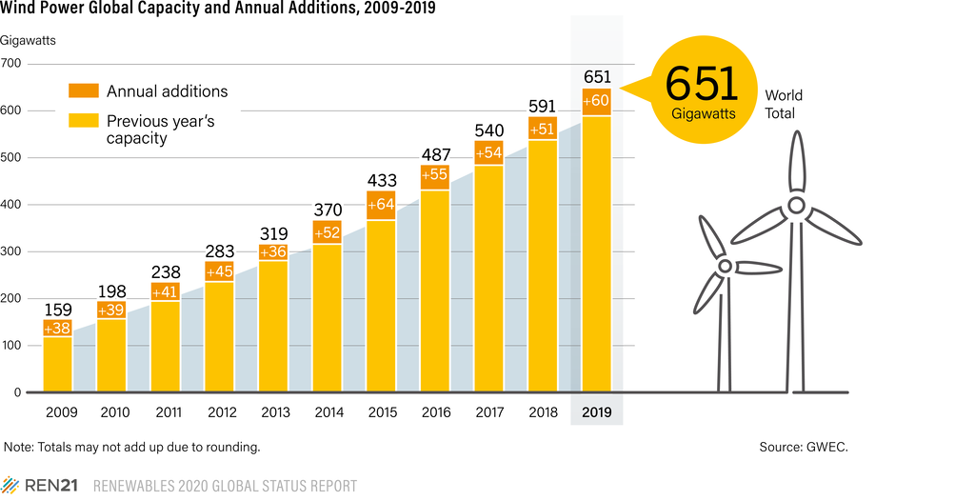

Εικόνα 1: Εγκατεστημένη αιολική ισχύς παγκοσμίως.

Η Εικόνα 2 απεικονίζει την αύξηση της εγκατεστημένης ισχύος ανά χώρα, με την Κίνα και τις ΗΠΑ να είναι οι κυρίαρχες.

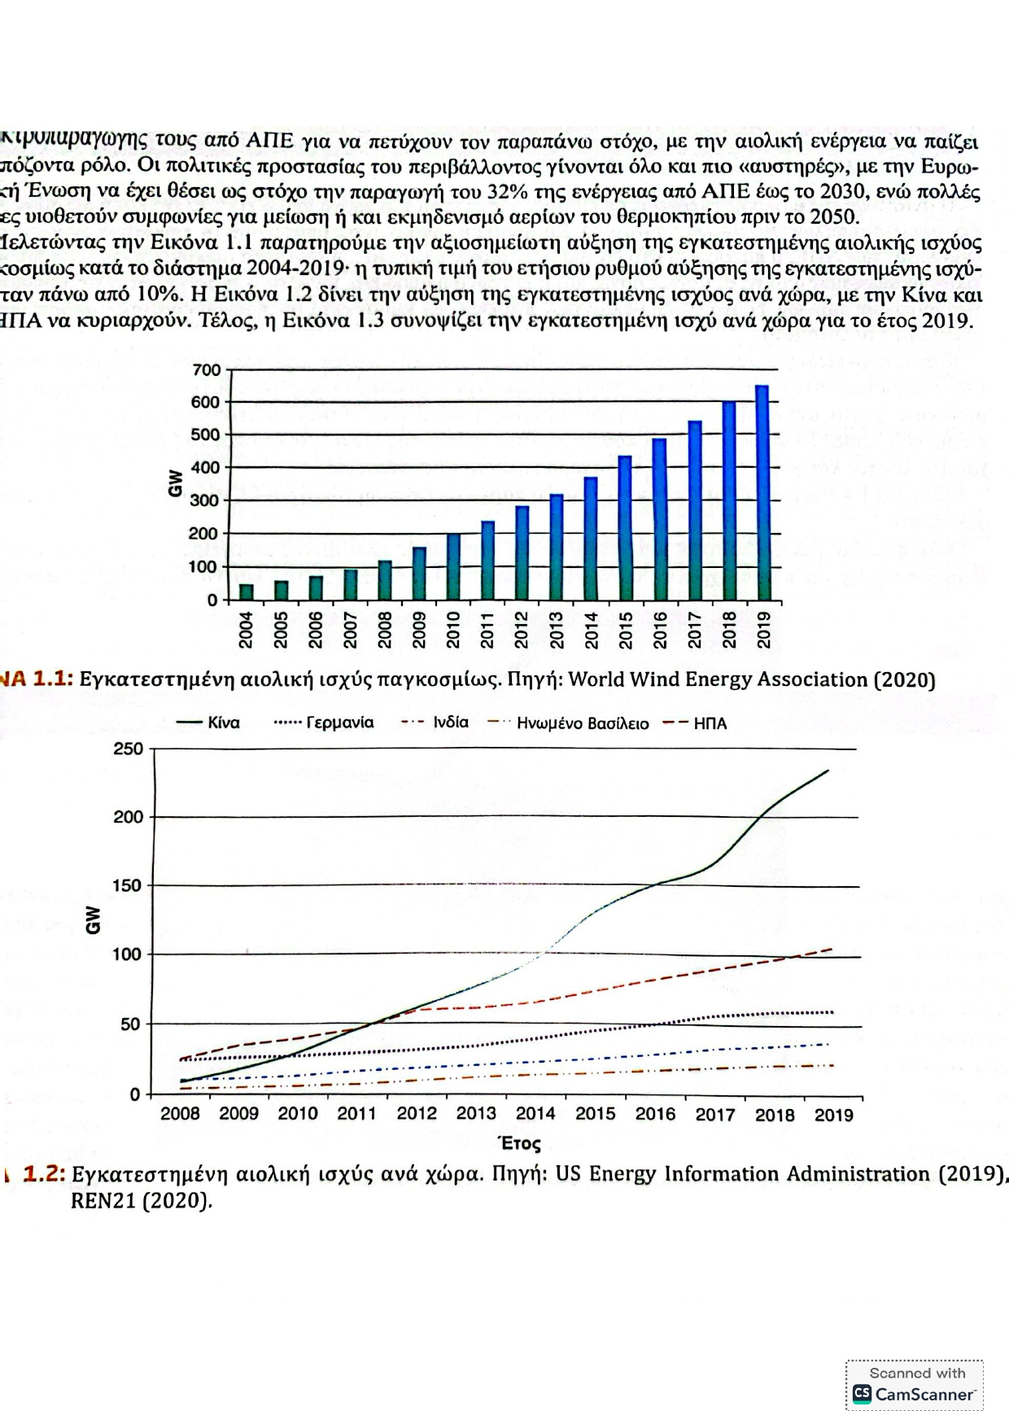

Εικόνα 2: Εγκατεστημένη αιολική ισχύς ανά χώρα.

nτ

Τέλος, η Εικόνα 3 συνοψίζει την εγκατεστημένη ισχύ ανά χώρα για το έτος 2019.

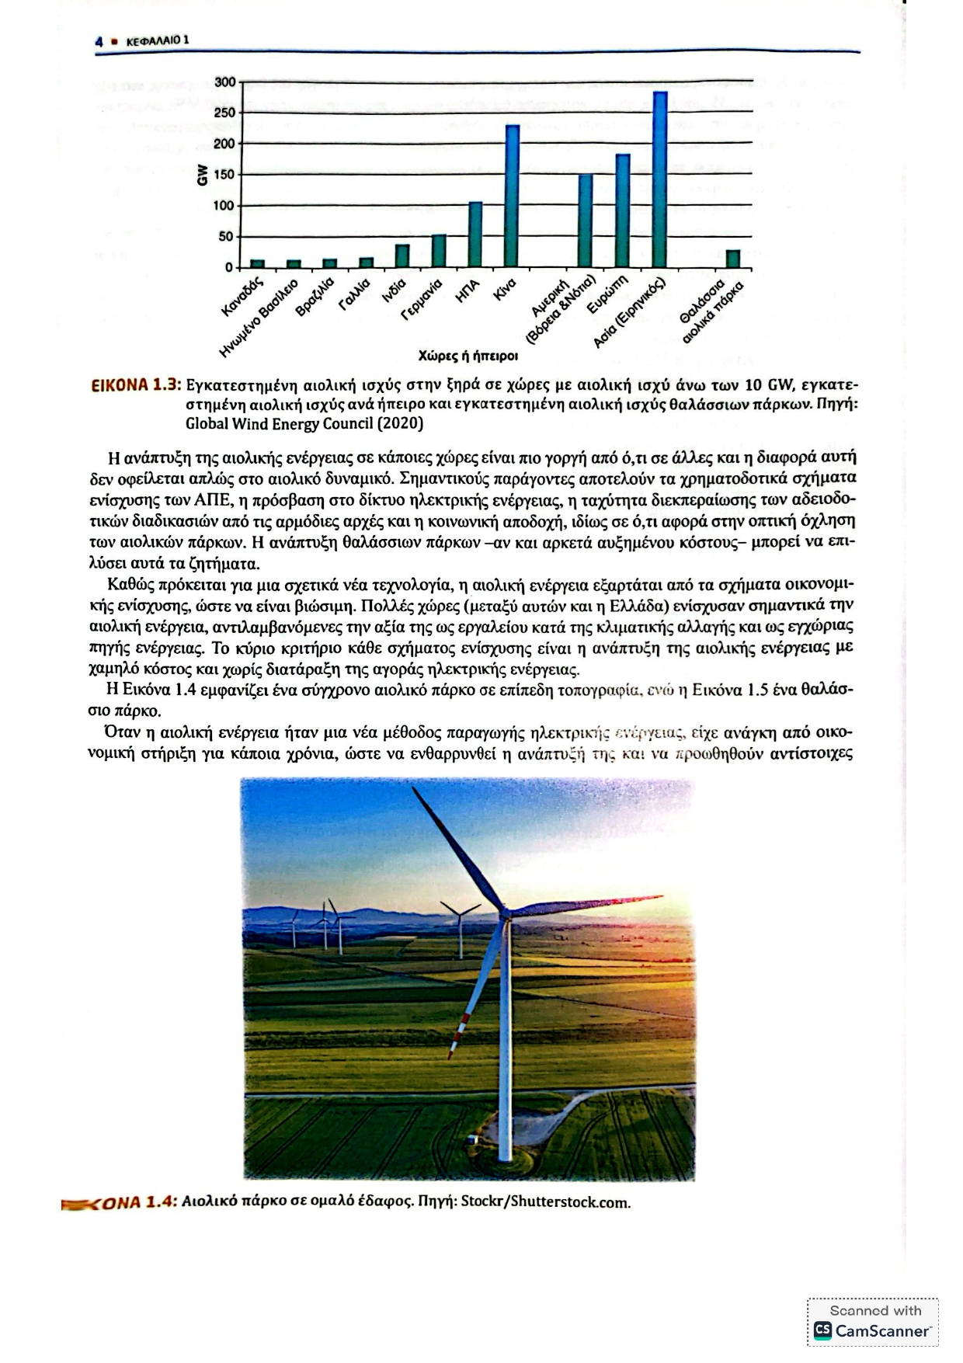

Εικόνα 3: Εγκατεστημένη αιολική ισχύς στην ξηρά σε χώρες με αιολική ισχύ άνω των 10 GW, εγκατεστημένη αιολική ισχύς ανά ήπειρο και εγκατεστημένη αιολική ισχύς θαλάσσιων αιολικών πάρκων.

Η εξέλιξη της αιολικής ενέργειας είναι πιο γρήγορη σε κάποιες χώρες απ’ ότι σε κάποιες άλλες, και η διαφορά αυτή δεν οφείλεται μόνο στο αιολικό δυναμικό Σημαντικοί παράγοντες είναι τα χρηματοδοτικά σχήματα ενίσχυσης των ΑΠΕ, η πρόσβαση στο δίκτυο ηλεκτρικής ενέργειας, η ταχύτητα διεκπεραίωσης των διαδικασιών αδειοδότησης από τις αρμόδιες αρχές και η κοινωνική αποδοχή, ιδίως σε ό,τι αφορά στην οπτική όχληση των αιολικών πάρκων. Η ανάπτυξη θαλάσσιων πάρκων, αν και πρόκειται για αυξημένο κόστος, μπορεί να επιλύσει αυτά τα προβλήματα. Καθώς πρόκειται για μια νέα σχετικά τεχνολογία, η αιολική ενέργεια έχει άμεση εξάρτηση από τα σχήματα οικονομικής ενίσχυσης, ώστε να είναι βιώσιμη. Πολλές χώρες, μεταξύ αυτών και η Ελλάδα, ενίσχυσαν σημαντικά την αιολική ενέργεια, αφού αντιλήφθησαν την αξία της ως εργαλείο καταπολέμησης κατά της κλιματικής αλλαγής και ως εγχώριας πηγής ενέργειας. Το κύριο κριτήριο κάθε σχήματος ενίσχυσης είναι η ανάπτυξη της αιολικής ενέργειας με χαμηλό κόστος και χωρίς διατάραξη της αγοράς ηλεκτρικής ενέργειας. Η Εικόνα 4 αντικατοπτρίζει ένα σύγχρονο αιολικό πάρκο σε επίπεδη τοπογραφία, ενώ η Εικόνα 5 ένα θαλάσσιο αιολικό πάρκο.

Όταν η αιολική ενέργεια ήταν μια καινούργια μέθοδος παραγωγής ηλεκτρικής ενέργειας, είχε ανάγκη από οικονομική στήριξη για κάποια χρόνια, ώστε να ενθαρρυνθεί η ανάπτυξη της και να προωθηθούν αντίστοιχες επενδύσεις από ιδιωτικές εταιρείες. Αρκετές χώρες προχώρησαν σε αυτή την στήριξη, αφού αντιλήφθησαν ότι η αιολική ενέργεια ήταν αποτελεσματικό μέσο κατά της κλιματικής αλλαγής και βελτίωνε την ενεργειακή ασφάλεια των χωρών αυτών. Σε πολλές χώρες, τα σχήματα ενίσχυσης σταθερής τιμής (Feed-in Tarrif) βρίσκονται ακόμα σε ισχύ. Πρόκειται για ένα μηχανισμό που αποζημιώνει την κάθε κιλοβατώρα (kWh) από ΑΠΕ με διαφορετική τιμή ανά τεχνολογία (αιολική ενέργεια, ηλιακή ενέργεια κ.λπ.). Το σχήμα αυτό παρουσίασε το πλεονέκτημα ότι προσέφερε σταθερές χρηματορροές για τους παραγωγούς, με αποτέλεσμα υποστηρικτές του να τού πιστώνουν την ραγδαία ανάπτυξη της αιολικής ενέργειας και των λοιπών ΑΠΕ σε πολλές χώρες.

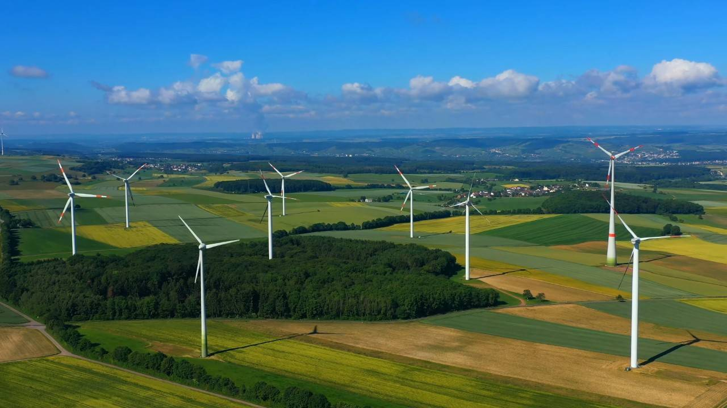

Εικόνα 4: Αιολικό πάρκο σε ομαλό έδαφος.

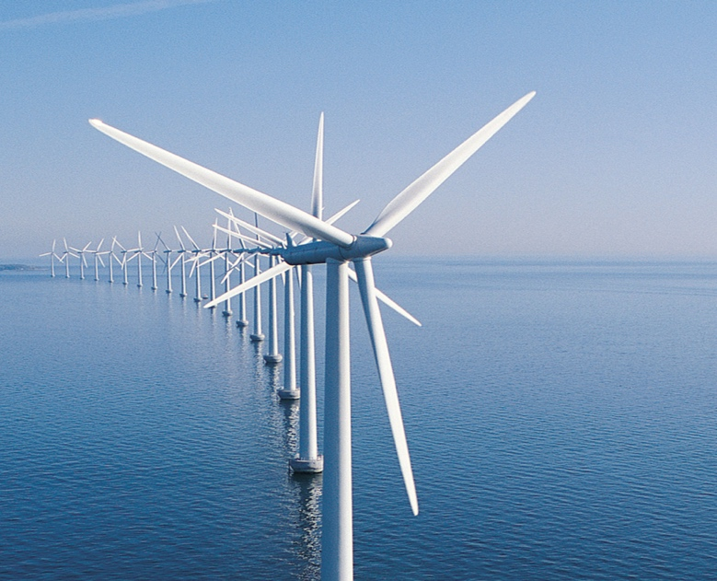

Εικόνα 5: Θαλάσσιο αιολικό πάρκο

Πλέον, και στην Ελλάδα, τα μεγάλα αιολικά πάρκα χρηματοδοτούνται βάσει τιμής που προκύπτει από (μειοδοτικές) διαγωνιστικές διαδικασίες, με τις προσφορές να είναι βασισμένες στην τιμή της ηλεκτρικής ενέργειας που ο παραγωγός επιθυμεί να πετύχει μέσα στα επόμενα χρόνια. Με τον συγκεκριμένο τρόπο, η παραγόμενη ενέργεια πωλείται σε μια σταθερή τιμή και έτσι υπόκεινται σε περιορισμό η επενδυτική αβεβαιότητα και το χρηματοδοτικό κόστος. Το κόστος παραγωγής ηλεκτρικής ενέργειας από αιολικά πάρκα μειώνεται συνεχώς και πλέον είναι (σε πολλές χώρες) χαμηλότερο από τη λιανική τιμή πώλησης της ηλεκτρικής ενέργειας και χαμηλότερο από το κόστος παραγωγής ενέργειας από άλλες πηγές, υπό συνθήκες ευνοϊκού αιολικού δυναμικού και δυνατότητας υψηλής διείσδυσης της αιολικής ενέργειας. Αυτή η μείωση του κόστους έχει ως αποτέλεσμα την ολοένα μειούμενη ανάγκη για εθνική επιχορήγηση της αιολικής ενέργειας.

## Οι σημερινές ανεμογεννήτριες

Η ισχύς που παράγεται από μια ανεμογεννήτρια δίνεται από τη σχέση:

|  |  |
| --- | --- |
| $$P = \frac{1}{2}C_{p}ρAU^{3}$$ | (1) |

Όπου ρ είναι η πυκνότητα του αέρα (με τυπική τιμή 1,25 kg/m3), Cp είναι ο συντελεστής ισχύος (power coefficient), A είναι η επιφάνεια σάρωσης του δρομέα (επιφάνεια δίσκου δρομέα) και υ είναι η ταχύτητα του ανέμου. Η πυκνότητα του αέρα είναι αρκετά χαμηλή, 800 φορές περίπου μικρότερη από την πυκνότητα του νερού, γεγονός που καθιστά τις ανεμογεννήτριες να πρέπει να είναι μεγάλου μεγέθους. Ανάλογα με την ταχύτητα σχεδιασμού, η διάμετρος του δρομέα μιας ανεμογεννήτριας ισχύος 3,5 MW μπορεί να είναι μεγαλύτερη από 100 m. Ο συντελεστής ισχύος ορίζεται ως το κλάσμα της ισχύος του ανέμου που μπορεί να μετατραπεί σε μηχανικό έργο από την ανεμογεννήτρια, με τη μέγιστη τιμή αυτού να δίνεται από **το όριο του Betz** (Betz Limit), το οποίο είναι ίσο με 16/27 = 0,593. Για τη βελτίωση της τιμής του συντελεστή ισχύος, βρίσκονται υπό διερεύνηση συνεχώς σχεδιαστικές βελτιστοποιήσεις της αεροδυναμικής των πτερυγίων, ενώ η λειτουργία υπό μεταβλητό αριθμό στροφών επιτρέπει στο συντελεστή ισχύος να διατηρείται μέγιστος σε ένα πολύ σημαντικό εύρος ταχυτήτων ανέμου. Ωστόσο, αυτές οι βελτιώσεις δεν προσφέρουν παρα μικρή μόνο αύξηση της παραγόμενης ισχύος. Για να επιτευχθεί μια σημαντική αύξηση της παραγόμενης ισχύος, θα πρέπει οι ανεμογεννήτριες να έχουν αρκετά μεγάλη επιφάνεια δίσκου δρομέα και να εγκαθίσταται σε περιοχές με υψηλό αιολικό δυναμικό.

Τα τελευταία 25 χρόνια, η διάμετρος του δρομέα από τις εμπορικές ανεμογεννήτριες έχει αυξηθεί ραγδαία, όπως παρατηρείται στην Εικόνα 6. Ο τριπλασιασμός της διαμέτρου, συνεπάγεται εννιαπλασιασμό της παραγόμενης ισχύος, όπως παρατηρείται από την εξίσωση (1), και αφού η επιφάνεια σάρωσης του δρομέα ισούται με Α = (πD2/4). Ακόμα πιο σημαντικός είναι ο ρόλος της ταχύτητας του ανέμου, καθώς ο διπλασιασμός της ταχύτητας του ανέμου συνεπάγεται οκταπλασιασμό της παραγόμενης ισχύος, όπως γίνεται προφανές από την εξίσωση (1). Συνεπώς, είναι κρίσιμο τα αιολικά πάρκα να εγκαθίστανται σε σε περιοχές με υψηλό αιολικό δυναμικό και η διάταξη των ανεμογεννητριών να είναι τέτοια, ώστε να είναι η βέλτιστη. Ήδη σε αρκετές χώρες, χρησιμοποιούνται ανεμογεννήτριες μεγάλου ύψους, ώστε να πραγματοποιηθεί η αξιοποίηση της αύξησης της ταχύτητας του ανέμου σε συνάρτηση με το ύψος.

Στο παρελθόν, πραγματοποιήθηκε σημαντική έρευνα για τον προσδιορισμό του «βέλτιστου» μεγέθους, λαμβάνοντας υπόψη το κόστος κατασκευής, εγκατάστασης, και λειτουργίας των διαφόρων ανεμογεννητριών, αλλά και τα έσοδα που προέκυπταν από την ενέργεια που παραγόταν. Ωστόσο, τα αποτελέσματα αυτών των μελετών σήμερα φαίνονται να δίνουν πολύ χαμηλά μεγέθη ανεμογεννητριών, ενώ κάποιες πιο πρόσφατες μελέτες δείχνουν ότι το ελάχιστο κόστος παραγωγής της ενέργειας επιτυγχάνεται από ανεμογεννήτριες με μεγάλη διάμετρο, της τάξης των 150 m. Σε πολλές περιοχές, ωστόσο, είναι προτιμότερες μικρότερες ανεμογεννήτριες για λόγους οι οποίοι έχουν να κάνουν με την περιβαλλοντική αδειοδότηση των πάρκων και τις δυσκολίες για τη μεταφορά των ογκωδών τμημάτων μιας ανεμογεννήτριας προς το πάρκο. Ακόμα πιο μεγάλες ανεμογεννήτριες μπορούν να μειώσουν το κόστος παραγωγής της ενέργειας στα θαλάσσια αιολικά πάρκα, όπου το κόστος για την θεμελίωση και την αγκύρωση είναι υψηλό και τα πολύ μεγάλου μεγέθους πτερύγια των ανεμογεννητριών αυτών, μπορούν πολύ εύκολα να μεταφερθούν με πλοίο.

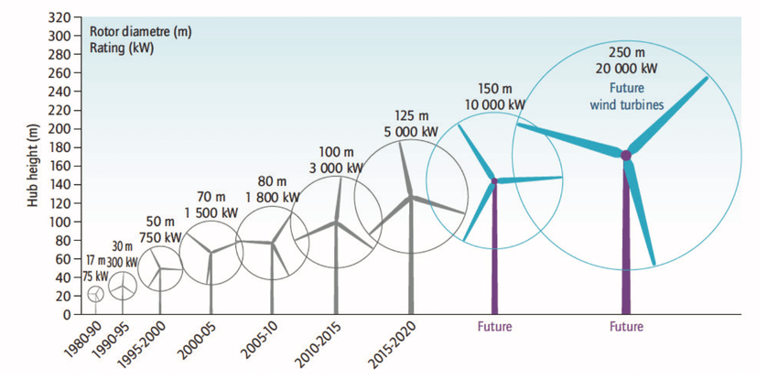

Εικόνα 6: Εξέλιξη του μεγέθους των μεγάλων ανεμογεννητριών με το χρόνο

Όλες οι σύγχρονες ανεμογεννήτριες αξιοποιούν την άνωση που αναπτύσσεται πάνω στα πτερύγια για την κίνηση και την περιστροφή του δρομέα. Η υψηλή ταχύτητα περιστροφής του δρομέα επιτρέπει χαμηλότερες τιμές του λόγου αύξησης στροφών του κιβωτίου και χαμηλότερες τιμές της στερεότητας (solidity) του δρομέα, η οποία ορίζεται ως ο λόγος του εμβαδού των πτερυγίων προς το εμβαδό του δίσκου του δρομέα. Ένας δρομέας χαμηλής στερεότητας είναι μια αποδοτική διάταξη μετατροπής ενέργειας, με αποτέλεσμα η παραγόμενη ενέργεια κατά τη διάρκεια ζωής της ανεμογεννήτριας να είναι αρκετά υψηλότερη από την ενέργεια που απαιτείται για την κατασκευή και την εγκατάσταση της. Σύμφωνα με την ενεργειακή μελέτη ανεμογεννητριών ισχύος 3 MW, ο μέσος χρόνος που απαιτείται για την παραγωγή ενέργειας ίσης με την ενέργεια που δαπανήθηκε για την κατασκευή, λειτουργία, μεταφορά, αποσυναρμολόγηση και απόσυρση της ανεμογεννήτριας είναι περίπου 6 ως 7 μήνες (European Wind Energy Association, 2009), τόσο στα χερσαία όσο και στα θαλάσσια αιολικά πάρκα. Στα θαλάσσια αιολικά πάρκα, οι υψηλές ταχύτητες ανέμου (άρα και η υψηλότερη παραγωγή ενέργειας) αντισταθμίζουν το υψηλό κόστος κατασκευής του πάρκου και την ενέργεια που δαπανάται για την εγκατάσταση και τη λειτουργία του.

Μέχρι το 2000, η ενέργεια που παραγόταν από ανεμογεννήτριες ήταν πολύ χαμηλή, ώστε οι διαχειριστές των συστημάτων μεταφοράς και διανομής να την εκλαμβάνουν απλώς ως ένα «αρνητικό» φορτίο που επέστρεφε ενέργεια, χωρίς να παίζει κάποιο ιδιαίτερο ρόλο στην λειτουργία του συστήματος και την εξασφάλιση της ευστάθειας του. Από τότε όμως, εξαιτίας της ραγδαίας αύξησης της εγκατεστημένης αιολικής ισχύος, οι ανεμογεννήτριες συμβάλλουν ενεργά στην εύρυθμη λειτουργία του συστήματος ηλεκτρικής ενέργειας και πρέπει να πληρούν συγκεκριμένες και αυστηρές προδιαγραφές, οι οποίες εκδίδονται από τους αρμόδιους διαχειριστές των συστημάτων μεταφοράς (ο διαχειριστής του ελληνικού συστήματος μεταφοράς ηλεκτρικής ενέργειας είναι ο ΑΔΜΗΕ Α.Ε.). Η συμμόρφωση με τις προδιαγραφές και τους όρους που προβλέπονται από τις συμβάσεις σύνδεσης είναι υποχρεωτική, προκειμένου να πραγματοποιηθεί η διασύνδεση του πάρκου με το σύστημα μεταφοράς. Επειδή οι απλές επαγωγικές γεννήτριες με σταθερό αριθμό στροφών ήταν δύσκολο να επιτύχουν τα προαπαιτούμενα από τους κανονισμούς και τις προδιαγραφές, η δυσκολία αυτή αποτέλεσε το κίνητρο για την ανάπτυξη των ανεμογεννητριών με ηλεκτρογεννήτριες μεταβλητού αριθμού στροφών.

Τέλος, η χρήση της αιολικής ενέργειας για ηλεκτροπαραγωγή αποτελεί μια πραγματικότητα της σύγχρονης εποχής, με 50 GW ναι εγκαθίστανται κάθε χρόνο. Παρά το γεγονός ότι υπάρχουν αρκετές εξελίξεις στην ανάπτυξη των σύγχρονων ανεμογεννητριών, και ταυτοχρόνως πολλές τεχνικές προκλήσεις, οι οποίες παραμένουν ανοιχτές, υπάρχει σημαντική επιστημονική και τεχνολογική γνώση. Να τονισθεί ότι η κατά κόρον κατηγορία των ανεμογεννητριών που χρησιμοποιούνται έως σήμερα είναι οριζοντίου άξονα και διασυνδεδεμένες με τα συστήματα ηλεκτρικής ενέργειας.

## Η φύση του ανέμου και το αιολικό δυναμικό

Η κίνηση του ατμοσφαιρικού αέρα δημιουργείται λόγω της θερμικής ενέργειας που προσδίδεται από τον ήλιο στη Γη. Η ηλιακή θερμική ενέργεια που προσπίπτει στην επιφάνεια της Γης είναι υψηλότερη στην περιοχή του ισημερινού, απ’ ότι στους πόλους. Η στεριά θερμαίνεται και ψύχεται μέσω φυσικής συναγωγής ταχύτερα απ’ ότι στη θάλασσα. Ο αέρας που θερμαίνεται από την επαφή με τις ζεστές επιφάνειες του πλανήτη αναγκάζεται να κινηθεί σε ανώτερα στρώματα της ατμόσφαιρας στην οποία κυκλοφορεί και καθώς ψύχεται κινείται προς τα κατώτερα στρώματα στη Γη. Η τρισδιάστατη αυτή κίνηση του αέρα δημιουργεί τους ανέμους και τα άλλα φαινόμενα που σχετίζονται με την κίνηση των αερίων μαζών. Πιο συγκεκριμένα, την κίνηση του αέρα επηρεάζουν:

* **Η δύναμη της βαροβαθμίδας:** είναι η δύναμη αυτή που δημιουργεί τους ανέμους. Πρόκειται για την δύναμη που επενεργεί πάνω σε μία αέρια μάζα εξαιτίας των διαφορετικών πιέσεων που υπάρχουν σε αυτή και η οποία ωθεί την αέρια μάζα από τις υψηλές προς τις χαμηλές πιέσεις. Βαροβαθμίδα είναι η διαφορά (μεταβολή) της ατμοσφαιρικής πίεσης μεταξύ σημείων που βρίσκονται στην ίδια κάθετο δύο διαδοχικών ισοβαρών, σε γεωγραφική απόσταση ίση με την μονάδα που είναι η μία μοίρα (ο). Η βαροβαθμίδα είναι το αίτιο της δημιουργίας του ανέμου. Όταν η βαροβαθμίδα μεταξύ δύο παρακείμενων τόπων έχει τιμή ίση προς το μηδέν, τότε μεταξύ των δύο αυτών τόπων επικρατεί άπνοια, δηλαδή ο αέρας παραμένει οριζόντια ακίνητος και άνεμοι δεν παρατηρούνται.
* **Η περιστροφική κίνηση της Γης – Δύναμη Coriolis:** Η δύναμη Coriolis ασκείται σε κάθε σώμα που κινείται πάνω στη Γη. Η δύναμη αυτή είναι ανάλογη της γωνιακής ταχύτητας της Γης, της ταχύτητας του σώματος (δηλαδή, της αέριας μάζας στην περίπτωση του ανέμου) και επίσης είναι ανάλογη του ημιτόνου του γεωγραφικού πλάτους του τόπου στο οποίο λαμβάνει χώρα η κίνηση, είναι δηλαδή πιο μεγάλη στους πόλους (γεωγραφικό πλάτος 90ο) και μηδέν στον ισημερινό, όπου το γεωγραφικό πλάτος είναι 0ο. Υπό την επίδραση της δύναμης Coriolis, οι άνεμοι στρέφονται προς τα δεξιά στο βόρειο ημισφαίριο, και προς τα αριστερά στο νότιο, σε σχέση με την αρχική διεύθυνση του ανέμου. Η γωνία εκτροπής είναι ανάλογη με το γεωγραφικό πλάτος.

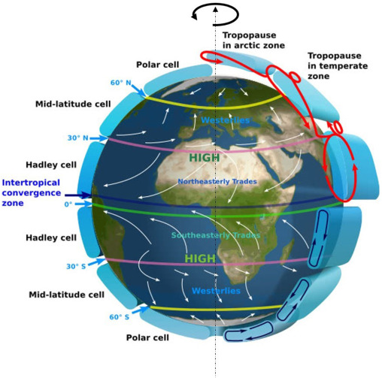

Εικόνα 7: Η περιστροφική κίνηση της Γης - Δύναμη Coriolis

* **Οι δυνάμεις τριβών που δημιουργούνται όταν ο άνεμος έρχεται σε επαφή με το ανάγλυφο του εδάφους:** η δύναμη της τριβής αναπτύσσεται εξαιτίας της τραχύτητας που παρουσιάζει η επιφάνεια του εδάφους και της θάλασσας, πάνω στην οποία υποχρεώνεται να κινηθεί η αέρια μάζα. Επομένως, έχει νόημα και ενδιαφέρον όταν η μελέτη της κίνησης περιορίζεται στα χαμηλά τμήματα της τροπόσφαιρας. Το μέτρο της δύναμης αυτής είναι ανάλογο της ταχύτητας με την οποία κινείται η αέρια μάζα και έχει φορά αντίθετη με εκείνη της ταχύτητας.
* **Η φυγόκεντρη δύναμη:** είναι η δύναμη με την οποία αντιδρά κάθε σώμα, το οποίο κινείται σε κυκλική τροχιά. Η δύναμη αυτή είναι ανάλογη της κεντρομόλου επιτάχυνσης και ανάλογη της ακτίνας καμπυλότητας της τροχιάς.

Ο άνεμος και η αιολική ενέργεια χαρακτηρίζονται από ένα μείζον ελάττωμα, που είναι η μεταβλητότητά τους τόσο στον χρόνο όσο και στο χώρο. Η μεταβλητότητα αυτή σχετίζεται με το μετρό και τη διεύθυνση της ταχύτητας του ανέμου και εξαρτάται από διάφορους παράγοντες, όπως τα κλιματικά χαρακτηριστικά της περιοχής, η τοπογραφία, η εποχή του χρόνου, το ύψος και η επιφάνεια, η χλωρίδα της περιοχής, η πιθανή οικοδόμηση κλπ. Η τοπογραφία και το ύψος από την επιφάνεια της Γης έχουν τη μέγιστη επίδραση στην ένταση του ανέμου. Η ένταση του ανέμου είναι υψηλότερη σε μεγάλα υψόμετρα και σε βουνοκορφές. Επίσης, οι παράκτιες περιοχές είναι συνήθως περισσότερο ανεμώδεις, αφού δεν υπάρχουν «εμπόδια», από τις χερσαίες. Για την εκτίμηση του αιολικού δυναμικού μιας περιοχής απαιτείται η συνεχής παρακολούθηση και η καταγραφή των δεδομένων του ανέμου της περιοχής. Τα τελευταία χρόνια, έχει εξαπλωθεί σε μεγάλο βαθμό η τοποθέτηση ανεμογεννητριών σε παράκτιες περιοχές παρά τις δυσκολίες στον τρόπο εγκατάστασής τους. Το κόστος και η δυσκολία στην εγκατάσταση ενός αιολικού πάρκου στη θάλασσα είναι σχετικά μεγαλύτερα από τα αντίστοιχα των αιολικών πάρκων που εγκαθίστανται στην ξηρά, όμως τα πλεονεκτήματα που προκύπτουν από τους σημαντικά μεγαλύτερους ανέμους και τη μικρότερη ένταση τύρβης του αέρα σε τέτοιες περιοχές καθιστούν τα παράκτια αιολικά πάρκα ιδιαίτερα ελκυστικά.

Η κατάλληλη σχεδίαση, η διαστασιολόγηση και η επιλογή μιας ανεμογεννήτριας είναι παράμετροι που εξαρτώνται σε μεγάλο βαθμό από την τοποθεσία στην οποία πρόκειται να εγκατασταθεί. Για να είναι κατάλληλη μια τοποθεσία για την εγκατάσταση ανεμογεννητριών θα πρέπει ο άνεμος σε ένα συγκεκριμένο αποδεκτό ύψος από την επιφάνεια του εδάφους να διαθέτει ικανοποιητική ένταση και διάρκεια. Το αν τα χαρακτηριστικά μιας συγκεκριμένης περιοχής είναι αποδεκτά ή όχι, είναι αποτέλεσμα από την ανάλυση των χαρακτηριστικών του ανέμου για μετρήσεις τουλάχιστον ενός έτους. Για την εύρεση της συχνότητας εμφάνισης μιας συγκεκριμένης έντασης και διεύθυνσης ανέμου στην περιοχή που μελετάται, γίνεται χρήση μιας συνάρτησης πυκνότητας πιθανότητας που θα βασίζεται στα αποτελέσματα της καταγραφής των χαρακτηριστικών του ανέμου στην περιοχή. Οι συναρτήσεις πυκνότητας πιθανότητας που χρησιμοποιούνται πιο συχνά είναι:

1. Η απλή κατανομή Rayleigh μιας παραμέτρου
2. Η διπαραμετρική κατανομή Weibull

Από τα δεδομένα της ανάλυσης των χαρακτηριστικών του ανέμου προκύπτουν οι χαρακτηριστικές παράμετροι των κατανομών Rayleigh και Weibull και βάσει αυτών των αναλυτικών σχέσεων προκύπτει μια τιμή για την μέση ετήσια ταχύτητα του ανέμου και, εν συνεχεία, μια εκτίμηση της μέσης ετήσιας ισχύος του ανέμου στην περιοχή που μελετάται. Οι σύγχρονες ανεμογεννήτριες σχεδιάζονται με βάση τις αρχές της αεροδυναμικής θεωρίας. Τα πτερύγια σχεδιάζονται με τέτοιο τρόπο ώστε να αλληλεπιδρούν με την προσπίπτουσα ροή, έτσι ώστε να αναπτύσσεται η αεροδυναμική άνωση. Η άνωση συνοδεύεται και από την ανάπτυξη αεροδυναμικής αντίστασης, η οποία σχεδιάζεται έτσι ώστε να είναι ένα μικρό ποσοστό της άνωσης στις συνθήκες του σημείου λειτουργίας. Η άνωση και η αναπτυσσόμενη θετική ροπή στο δρομέα περιστρέφουν τα πτερύγια τις ανεμογεννήτριας και είναι οι βασικές αυτές παράμετροι που οδηγούν στην εξαγωγή ενέργειας από τον άνεμο.

## Σκοπός της παρούσας διπλωματικής εργασίας – Ανάπτυξη κώδικα για την ανάλυση της αεροδυναμικής συμπεριφοράς πτερυγίων ανεμογεννητριών

Οι ανεμογεννήτριες αποτελούν αν όχι το βασικότερο, το κεντρικό στοιχείο των ανανεώσιμων πηγών ενέργειας και η βελτιστοποίηση της ενεργειακής τους απόδοσης είναι ένα μείζον και επίκαιρο ζήτημα για την αξιοποίηση του ανέμου ως «καθαρή» πηγή ενέργειας. Η αεροδυναμική συμπεριφορά των πτερυγίων, οι δυνάμεις, δηλαδή, που ασκούνται πάνω τους, όπως η άνωση και η οπισθέλκουσα καθώς αυτά περιστρέφονται, αποτελεί σημαντικό παράγοντα στην αποδοτικότητα των ανεμογεννητριών καθώς επηρεάζεται άμεσα η παραγωγή ενέργειας, η σταθερότητα και η αντοχή του όλου συστήματος. Επομένως, η ακρίβεια στην ανάλυση και στην πρόβλεψη της αεροδυναμικής συμπεριφοράς είναι απαραίτητη.

Σκοπός της παρούσας διπλωματικής εργασίας είναι η ανάπτυξη ενός υπολογιστικού εργαλείου, και πιο συγκεκριμένα ενός κώδικα σε γλώσσα προγραμματισμού Python μέσω του οποίου θα γίνεται ο υπολογισμός, η ανάλυση και η πρόβλεψη της αεροδυναμικής συμπεριφοράς των πτερυγίων των ανεμογεννητριών, ανεξαρτήτου γεωμετρίας. Πιο συγκεκριμένα, ο σκοπός της και κυρίως ο σκοπός του κώδικα είναι η παροχή ενός αποτελεσματικού και αξιόπιστου εργαλείου υπολογισμού των δυνάμεων και τον ροπών, των αεροδυναμικών δηλαδή χαρακτηριστικών, που αναπτύσσονται πάνω στα πτερύγια μιας ανεμογεννήτριας κατά τη λειτουργία της σε πραγματικές συνθήκες, σε συνάρτηση με διάφορες παραμέτρους όπως είναι η ταχύτητα του ανέμου, η ταχύτητα περιστροφής του δρομέα, η γωνία προσβολής του ανέμου και η γεωμετρία του πτερυγίου. Το τελικό πρόγραμμα που θα διαμορφωθεί, είναι πολύ πιθανό να βοηθήσει μελλοντικά μηχανικούς και ερευνητές στην εκτίμηση της επίδοσης των πτερυγίων, στο βέλτιστο αεροδυναμικό σχεδιασμό τους και στην πρόβλεψη της αεροδυναμικής συμπεριφοράς κάτω από διαφορετικές συνθήκες λειτουργίας, αλλά και για εκπαιδευτικούς λόγους αφού οι ανεμογεννήτριες και η αιολική ενέργεια είναι κεντρικά θέματα στην σύγχρονη μηχανική και ενεργειακή πολιτική.

Η Python επιλέχθηκε σαν γλώσσα προγραμματισμού για την ανάπτυξη αυτού του κώδικα, πρώτα απ΄όλα, λόγω του ότι προσφέρει ευκολία και απλότητα στο χρήστη και διαθέτει μια πληθώρα από βιβλιοθήκες, όπως η NumPy, η SciPy και το Matplotlib για την ανάλυση, την μοντελοποίηση, την επίλυση αριθμητικών προβλημάτων και την παρουσίαση τους με γραφικές παραστάσεις. Επίσης, είναι μία πολύ δημοφιλής γλώσσα για την ακαδημαϊκή κοινότητα και τον τομέα των ανανεώσιμων πηγών ενέργειας, γεγονός που επιτρέπει την ευκολότερη ενσωμάτωση του κώδικα με άλλα υπάρχοντα εργαλεία. Να σημειωθεί ότι στοχεύεται η ανάπτυξη ενός μοντέλου που θα είναι αρκετά απλό για να μπορεί να χρησιμοποιηθεί σε πραγματικές συνθήκες χωρίς να απαιτούνται υπερβολικοί υπολογισμοί.

Το βασικότερο υπολογιστικό μοντέλο που θα ενσωματωθεί μέσα στον κώδικα είναι ο αλγόριθμος του Hansen, ο οποίος χρησιμοποιείται για την ανάλυση της αεροδυναμικής συμπεριφοράς των πτερυγίων μιας ανεμογεννήτριας. Ο αλγόριθμος αυτός υπολογίζει τις δυνάμεις άνωσης και αντίστασης (ή αλλιώς οπισθέλκουσας) που ασκούνται σε κάθε τμήμα του πτερυγίου, λαμβάνοντας υπόψη τη γωνία προσβολής και την ταχύτητα του ανέμου σε κάθε τμήμα του πτερυγίου. Η βασική ιδέα του αλγορίθμου είναι να χωρίζει το πτερύγιο σε μικρά τμήματα και να υπολογίζει την συνεισφορά του κάθε τμήματος στην παραγωγή των αεροδυναμικών φορτίων. Ο αλγόριθμος βασίζεται στη θεωρία Blade Element Momentum (BEM) που χρησιμοποιεί τις κλασικές εξισώσεις της αεροδυναμικής για τον υπολογισμό των αεροδυναμικών φορτίων.

## Δομή της παρούσας διπλωματικής εργασίας

# Κεφάλαιο 2. Βασικές εξισώσεις στη μηχανική των ρευστών

Πριν από την ανάπτυξη του σημαντικότατου κεφαλαίου αυτής της διπλωματικής εργασίας, το οποίο αφορά τις βασικές αρχές της αεροδυναμικής θεωρίας των ανεμογεννητριών και τη θεωρία Blade Element Momentum, που βάσει των αρχών αυτών πραγματοποιήθηκε η ανάπτυξη του κώδικα, κρίθηκε αναγκαίο και απαραίτητο να γίνει μία σύντομη αναφορά στις βασικές εξισώσεις που διέπουν τη μηχανική των ρευστών, βάσει των οποίων αναπτύχθηκαν και οι παραπάνω θεωρίες.

Σε ένα ρευστό χωρίς μεμονωμένα στερεά σωματίδια είναι σύνηθες να λαμβάνεται υπόψη ένας σταθερός όγκος στο χώρο, που συμβολίζεται ως όγκος ελέγχου (CV). Από το δεύτερο νόμο του Newton:

|  |  |
| --- | --- |
| $$F= \frac{dP}{dt}$$ | (2) |

Όπου F = (Fx, Fy, Fz) είναι η συνολική δύναμη, P είναι η ορμή και t είναι ο χρόνος. Η χρονική παραγωγός της ορμής P, μπορεί να βρεθεί από την ολοκλήρωση στον όγκο ελέγχου ως:

|  |  |
| --- | --- |
| $$\frac{dP}{dt}= \frac{∂}{∂t} \iiint_{CV}^{1}{ρVd\left(Vol\right)+ \iint_{CS}^{1}{VρV∙dA}}$$ | (3) |

Όπου ρ είναι η πυκνότητα, V είναι η ταχύτητα, d(Vol) είναι ένα απειροελάχιστο μέρος του συνολικού όγκου ελέγχου, CS υποδηλώνει την επιφάνεια του όγκου ελέγχου, και dA είναι ένα κάθετο διάνυσμα σε ένα απειροελάχιστο μέρος της επιφάνειας ελέγχου. Το μήκος του dA είναι το εμβαδόν αυτού του απειροελάχιστου τμήματος. Ο δεύτερος νόμος του Newton για τον όγκο ελέγχου γίνεται τότε:

|  |  |
| --- | --- |
| $$\frac{∂}{∂t} \iiint_{CV}^{1}{ρVd\left(Vol\right)+ \iint_{CS}^{1}{VρV∙dA=F}}$$ | (4) |

Όπου F είναι η συνολική εξωτερική δύναμη, συμπεριλαμβανομένων των δυνάμεων πίεσης και ιξώδους που επενεργούν στις επιφάνειες ελέγχου. Επιπλέον, οι δυνάμεις του σώματος, για παράδειγμα η βαρύτητα, και οι δυνάμεις από τη ροή πέρα από ένα αντικείμενο μέσα στον όγκο ελέγχου, συμβάλλουν στη συνολική δύναμη. H εξίσωση (4) χρησιμοποιείται συνήθως για τον προσδιορισμό μιας άγνωστης δύναμης, υπό την προϋπόθεση ότι η ταχύτητα είναι γνωστή στις επιφάνειες ελέγχου. Όταν η υπόθεση του Stoke για ένα ασυμπίεστο ρευστό, οι εξισώσεις ((5) έως (10))χρησιμοποιούνται για τις τάσεις σε ένα απειροελάχιστο όγκο ελέγχου με μήκη πλευρών (dx, dy, dz), προκύπτουν οι τρεις μερικές διαφορικές εξισώσεις ορμής (12)**,** (13) και(14):

|  |  |
| --- | --- |
| $$τ_{xx}= -p+2μ\frac{∂u}{∂x}$$ | (5) |

|  |  |
| --- | --- |
|  | (6) |

|  |  |
| --- | --- |
|  | (7) |

|  |  |
| --- | --- |
|  | (8) |

|  |  |
| --- | --- |
|  | (9) |

|  |  |
| --- | --- |
|  | (10) |

Το p(x,y,z,t) συμβολίζει την πίεση, V(x,y,z,t) = (u,v,w) είναι οι συνιστώσες του διανύσματος της ταχύτητας στους τρεις άξονες x,y,z, **x** = (x,y,z) είναι οι συντεταγμένες σε ένα καρτεσιανό πλαίσιο αναφοράς, και μ είναι το δυναμικό ιξώδες. Οι τρεις εξισώσεις ορμής (12)**,** (13) και(14), συν την εξίσωση συνέχειας (11) περιλαμβάνουν τις εξισώσεις Navier – Stokes για ένα ασυμπίεστο ρευστό με σταθερό ιξώδες μ:

|  |  |
| --- | --- |
| $$\frac{∂u}{∂x}+ \frac{∂v}{∂y}+ \frac{∂w}{∂z}=0$$ | (11) |

|  |  |
| --- | --- |
|  | (12) |

|  |  |
| --- | --- |
|  | (13) |

|  |  |
| --- | --- |
|  | (14) |

Η εξίσωση (11) διασφαλίζει ότι η καθαρή ροή μάζας είναι μηδέν μέσα και έξω από ένα απειροελάχιστο πλαίσιο με μήκη πλευρών (dx, dy, dz). Οι εξισώσεις ((12)**,** (13) και(14)), είναι ο δεύτερος νόμος του Newton, στην κατεύθυνση x,y,z αντίστοιχα, για ένα απειροελάχιστο πλαίσιο στο ρευστό, το οποίο είναι σταθερό στο χώρο. Οι όροι των αριστερών μελών της εξίσωσης είναι οι αδρανειακές δυνάμεις, και οι όροι των δεξιών μελών είναι οι δυνάμεις πίεσης, οι δυνάμεις ιξώδους και οι εξωτερικές δυνάμεις σώματος ή όγκου f(t,x,y,z) = (fx, fy, fz) που επενεργούν στο πλαίσιο, αντίστοιχα. Οι εξισώσεις (12)**,** (13) και(14), μπορούν επίσης να γραφούν με διανυσματικό συμβολισμό ως:

|  |  |
| --- | --- |
| $$ρ\left(\frac{∂V}{∂t}+ \left(V∙∇\right)V\right)= -∇p+μ∇^{2}V+f$$ | (15) |

Εάν δεν υπάρχουν εξωτερικές δυνάμεις και εάν η ροή είναι ακίνητη και οι δυνάμεις ιξώδους είναι μηδέν, η εξίσωση (15) γίνεται:

|  |  |
| --- | --- |
| $$-\frac{∇p}{ρ}= \left(V∙∇\right)V= \frac{1}{2}∇\left(V∙V\right)- ∇×\left(∇×V\right)$$ | (16) |

Η τελευταία ισότητα στην εξίσωση (16) προέρχεται από μια διανυσματική ταυτότητα. Εάν η ροή είναι αστρόβιλη, δηλαδή $∇×V= 0$, η εξίσωση Bernoulli, η οποία φαίνεται στην εξίσωση (17), προέρχεται απευθείας από την εξίσωση (16) και ισχύει μεταξύ οποιωνδήποτε δύο σημείων στο πεδίο της ροής:

|  |  |
| --- | --- |
| $$p+\frac{1}{2}ρ\left(u^{2}+v^{2}+w^{2}\right)=σταθερό$$ | (17) |

Εάν η ροή είναι αστρόβιλη, μπορεί να γίνει προφανές από την εξίσωση (16), ότι η εξίσωση Bernoulli εξακολουθεί να ισχύει, αλλά μόνο κατά μήκος μιας γραμμής ροής. Για να χρησιμοποιηθεί η εξίσωση Bernoulli είναι απαραίτητο η ροή να είναι ακίνητη, να μην υπάρχουν εξωτερικές δυνάμεις, και η ροή να είναι ασυμπίεστη και χωρίς τριβές. Η εξίσωση Bernoulli ισχύει γενικά κατά μήκος μιας γραμμής ροής, αλλά εάν η ροή είναι αστρόβιλη, η εξίσωση ισχύει μεταξύ οποιωνδήποτε δύο σημείων. Οι εξισώσεις Navier – Stokes είναι δύσκολο να λυθούν και συχνά χρησιμοποιείται η εξίσωση της ολοκληρωτικής διατύπωσης, (εξίσωση (4)) σε προβλήματα μηχανικής. Εάν η ροή είναι ακίνητη και η ροπή στις πλευρές ενός δακτυλιοειδούς όγκου ελέγχου είναι μηδέν, η ολοκλήρωση ροπής ορμής γίνεται:

|  |  |
| --- | --- |
| $$M=\iint_{CS}^{1}{r×VρV∙dA}$$ | (18) |

Όπου M είναι μια άγνωστη ροπή που επενεργεί στο ρευστό στον όγκο ελέγχου και r είναι η ακτίνα από τον κυλινδρικό άξονα. Εάν η ροή είναι ομοιόμορφη στην είσοδο και στην έξοδο του όγκου ελέγχου και η μόνη μη – μηδενική συνιστώσα του M είναι στην κατεύθυνση z, η εξίσωση στροβιλότητας του Euler, η οποία φαίνεται στην εξίσωση (19), μπορεί να προκύψει με βάση την εξίσωση (18):

|  |  |
| --- | --- |
| $$P= M_{z}ω=ω\dot{m}\left(r_{1}V_{θ,1}-r_{2}V_{θ,2}\right)$$ | (19) |

Όπου P είναι η ισχύς που αφαιρείται από τη ροή σε ένα μηχανικό άξονα, ω είναι η ταχύτητα περιστροφής του άξονα, Vθ είναι η εφαπτομενική συνιστώσα της ταχύτητας, $\dot{m}$ είναι η ροή μάζας μέσα στον όγκο ελέγχου, και οι δείκτες 1,2 δηλώνουν την είσοδο και την έξοδο στον όγκο ελέγχου, αντίστοιχα. Μια άλλη σημαντική εξίσωση που είναι η ολοκλήρωση διατήρησης της ενέργειας ή ο πρώτος νόμος της θερμοδυναμικής για ένα όγκο ελέγχου, ο οποίος για σταθερή ροή είναι:

|  |  |
| --- | --- |
| $$P+Q=\iint_{CS}^{1}{\left(u_{i}+\frac{p}{ρ}+\frac{1}{2}\left(u^{2}+v^{2}+w^{2}\right)\right)ρV∙dA}$$ | (20) |

Όπου P και Q είναι η μηχανική ισχύς και o ρυθμός μεταφοράς θερμότητας που προστίθεται στον όγκο ελέγχου, και ui είναι η εσωτερική ενέργεια.

# Κεφάλαιο 3. Αεροδυναμική ανάλυση των ανεμογεννητριών οριζοντίου άξονα

## 3.1 Εισαγωγή

Η ανεμογεννήτρια είναι μια συσκευή, η οποία δεσμεύει την κινητική ενέργεια από τον άνεμο, γεγονός το οποίο βασίζεται σε μεγάλο βαθμό από την αεροδυναμική του δρομέα τους. Ανάλογα με τη μορφή του δρομέα και των πτερυγίων του, η αεροδυναμική της μηχανής μπορεί να διαφέρει από έναν τύπο ανεμογεννητριών σε έναν άλλον. Ωστόσο, οι γενικές αρχές της αεροδυναμικής έχουν ισχύ για κάθε τύπο ανεμογεννητριών που χρησιμοποιούν πτερύγια. Έτσι είναι κοινές οι αρχές, οι οποίες αφορούν την ανάπτυξη της άνωσης και της αεροδυναμικής αντίστασης στα πτερύγια. Κάθε τύπος ανεμογεννήτριας παρουσιάζει διαφορετική μέγιστη τιμή του συντελεστή ισχύος, κάτω από συγκεκριμένες συνθήκες ροής. Διαφορετικοί τύποι ανεμογεννητριών μπορούν να λειτουργούν πιο αποδοτικά, κάτω από συγκεκριμένες ροϊκές συνθήκες. Οι δύο ευρύτατα χρησιμοποιούμενοι τύποι ανεμογεννητριών είναι η **Ανεμογεννήτρια Οριζοντίου Άξονα** (Horizontal Axis Wind Turbine), και η **Ανεμογεννήτρια Κάθετου Άξονα** (Vertical Axis Wind Turbine).

Με την αφαίρεση ενός μέρους από την κινητική του ενέργεια, ο άνεμος επιβραδύνεται, κάτι το οποίο ισχύει μόνο για τη μάζα αυτού που διαπερνά το νοητό δίσκο του δρομέα της ανεμογεννήτριας. Δεδομένου ότι η εν λόγω μάζα του αέρα είναι δεν βρίσκεται σε επαφή με την υπόλοιπη ροή αέρα, η οποία δεν διέρχεται μέσα από το δίσκο του δρομέα και δεν συγχωνεύεται με αυτή, σχηματίζεται μια συνοριακή επιφάνεια που περιέχει τη διερχόμενη μάζα του αέρα από το δρομέα, η οποία επεκτείνεται ανάντη και κατάντη, ώστε να σχηματιστεί ένας επιμήκης ροϊκός σωλήνας με τομές κυκλικής διατομής. Λαμβάνοντας υπόψη ότι ο αέρας δεν διαπερνά τη συνοριακή επιφάνεια του ροϊκού σωλήνα, η παροχή μάζας του αέρα που κινείται εντός του ροϊκού σωλήνα, θα είναι η ίδια για κάθε κατά μήκος διατομή αυτού.

Εξωτερικά από το ροϊκό σωλήνα, ο αέρας που περνά από κοντά από το δίσκο του δρομέα, δεν επιβραδύνεται με τον ίδιο τρόπο με τον αέρα, ο όποιος βρίσκεται εντός του ροϊκού σωλήνα, ωστόσο υπόκειται σε επιβράδυνση και επιτάχυνση, οι οποίες σχετίζονται με την απόκλιση / καμπύλωση των ροϊκών γραμμών γύρω από το δίσκο. Εξαιτίας του γεγονότος ότι ο αέρας εντός του ροϊκού σωλήνα επιβραδύνεται, αλλά παραμένει ασυμπίεστος, η διατομή του ροϊκού σωλήνα στην κατεύθυνση της ροής αυξάνεται, ώστε η παροχή να διατηρείται σταθερή, εξαιτίας της εξίσωσης της συνέχειας, όπως φαίνεται στην Εικόνα 8:

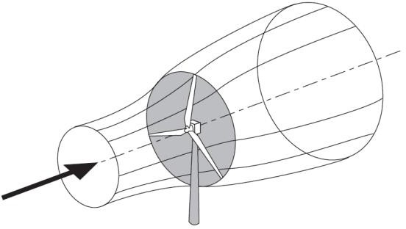

Εικόνα 8: Εξαγωγή ενέργειας από το ροϊκό σωλήνα ανεμογεννήτριας

Καθώς πράγματι δεσμεύεται κινητική ενέργεια από τη ροή του αέρα, ωστόσο μια απότομη (βηματική) μεταβολή της ταχύτητας δεν είναι ούτε εφικτή, καθώς ούτε και επιθυμητή, εξαιτίας των πολύ μεγάλων επιταχύνσεων και δυνάμεων που θα προέκυπταν σε αυτή την περίπτωση. Η ενέργεια λόγω πίεσης, από την άλλη, είναι εφικτό να μεταβληθεί βηματικά, και μάλιστα όλες οι ανεμογεννήτριες λειτουργούν με τον συγκεκριμένο τρόπο, ανεξαρτήτως σχεδιασμού. Η ύπαρξη της ανεμογεννήτριας έχει ως αποτέλεσμα μια ανάντη σταδιακή επιβράδυνση του αέρα, με τέτοιο τρόπο ώστε ο αέρας που προσπίπτει στην ανεμογεννήτρια να έχει ήδη χαμηλότερη ταχύτητα από την ταχύτητα της ελεύθερης ροής. Ο ροϊκός σωλήνας διαστέλλεται ως αποτέλεσμα της επιβράδυνσης και καθώς ακόμα δεν έχει παραχθεί ή προσδοθεί μηχανικό έργο, η στατική του πίεση αυξάνεται, με στόχο την απορρόφηση της μείωσης της κινητικής ενέργειας.

Καθώς ο αέρας διαπερνά το δίσκο του δρομέα, λαμβάνει χώρα μία μείωση της στατικής πίεσης, η οποία είναι τέτοια ώστε ο αέρας μετά την ανεμογεννήτρια να έχει πίεση μικρότερη από την ατμοσφαιρική. Στη συνέχεια, ο αέρας συνεχίζει να κινείται κατάντη με μειωμένη ταχύτητα και στατική πίεση, αυτή η περιοχή της ροής είναι ο ομόρρους (wake). Παράλληλα, σε μεγάλη απόσταση κατάντη της ανεμογεννήτριας, η στατική πίεση του ομόρρου θα πρέπει να γίνει ίση με την ατμοσφαιρική, με στόχο την επίτευξη ισορροπίας. Η αύξηση της στατικής πίεσης πραγματοποιείται σε βάρος της κινητικής ενέργειας, με συνέπεια την περαιτέρω επιβράδυνση του αέρα. Συνεπώς, μεταξύ ενός σημείου σε μεγάλη απόσταση ανάντη της ανεμογεννήτριας και σε μεγάλη απόσταση κατάντη αυτής δεν υπάρχει διαφορά της στατικής πίεσης, παρά μόνο μείωση της κινητικής ενέργειας.

## 3.2 Θεωρία αεροτομών

Τα πτερύγια των ανεμογεννητριών, ανεξαρτήτως από τον προσανατολισμό του άξονα περιστροφής ή της μορφής τους για να αναπτυχθούν επάνω τους οι αεροδυναμικές δυνάμεις, οι οποίες θα τα θέσουν σε περιστροφή, αποτελούνται από μια σειρά αεροτομών, οι οποίες τοποθετούνται σε διαφορετικές ακτινικές θέσεις με διαφορετική γωνία τοποθέτησης και διαφορετικό μήκος χορδής. Σε μια αεροτομή, η οποία βρίσκεται σε σχετική κίνηση με το ρευστό που την περιβάλλει (συνήθως αέρας) αναπτύσσεται αεροδυναμική δύναμη. Η κάθετη στην διεύθυνση της κίνησης συνιστώσα, ορίζεται ως η δυναμική άνωση, ενώ η παράλληλη στην διεύθυνση της κίνησης συνιστώσα, ορίζεται ως η αεροδυναμική αντίσταση. Στις ανεμογεννήτριες, κύριο αίτιο της δημιουργίας αεροδυναμικών δυνάμεων στις αεροτομές και στα πτερύγια που αυτές σχηματίζουν είναι η περιστροφική κίνηση του δρομέα. Έτσι, ο άνεμος προσκρούει στην αεροτομή με μια σχετική ταχύτητα Urel, με γωνία προσβολής α.

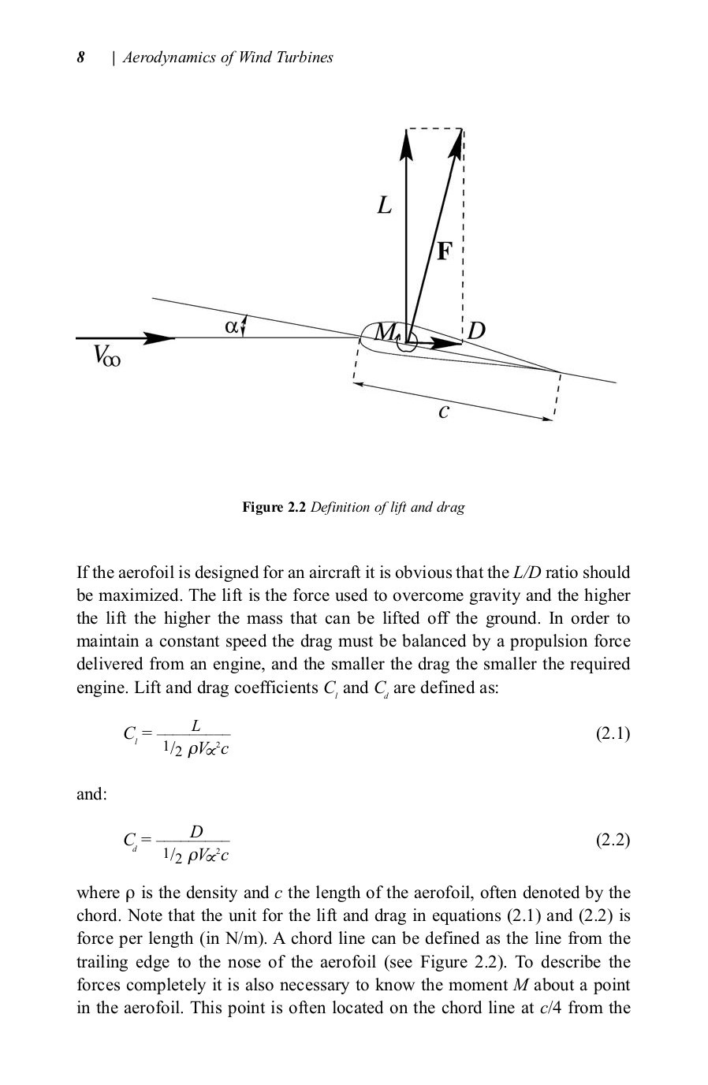

Εικόνα 9: Ανάπτυξη των αεροδυναμικών δυνάμεων της άνωσης και της οπισθέλκουσας σε μια αεροτομή

Η λειτουργία των αεροτομών βασίζεται στην ανάπτυξη δύο περιοχών ροής, μία στο κάτω μέρος της αεροτομής, (πλευρά κατάθλιψης), και μία στο επάνω μέρος της αεροτομής, (πλευρά αναρρόφησης). Στην επάνω πλευρά γενικά δημιουργούνται υψηλότερες ταχύτητες και μικρότερη στατική πίεση, ενώ στην κάτω πλευρά υψηλότερη στατική πίεση. Η διαφορά της πίεσης μεταξύ των δύο πλευρών της αεροτομής, ορίζεται ως η ανάπτυξη της αεροδυναμικής δύναμης. Στα βασικά γεωμετρικά χαρακτηριστικά μιας αεροτομής περιλαμβάνονται:

* η ακμή ή χείλος προσβολής (leading edge), και ονομάζεται το σημείο της αεροτομής στο οποίο προσκρούει ο αέρας και από το οποίο ξεκινά η μέση γραμμή της
* η ακμή ή χείλος εκφυγής / εκροής (trailing edge), και ονομάζεται το σημείο της αεροτομής στο οποίο καταλήγει η μέση γραμμή της
* η χορδή c, η οποία ορίζεται ως το ευθύγραμμο τμήμα που ενώνει τα άκρα της μέσης γραμμής, δηλαδή το χείλος προσβολής και το χείλος εκφυγής
* η μέση γραμμή καμπυλότητας, που ορίζεται ως ο γεωμετρικός τόπος των σημείων που απέχουν ίση απόσταση ανάμεσα στην πάνω και στην κάτω επιφάνεια της αεροτομής
* το πάχος της αεροτομής t, που είναι η συνάρτηση που καθορίζει την κατανομή του πάχους σε όλο το μήκος της μέσης γραμμής της αεροτομής. Το σημείο της χορδής όπου το t γίνεται μέγιστο, ονομάζεται θέση του μέγιστου πάχους. Το πάχος μπορεί να εκφραστεί ως ποσοστό επί της χορδής.

Τα χαρακτηριστικά αυτά των αεροτομών παρουσιάζονται με μεγαλύτερη σαφήνεια στην Εικόνα 10. Η καμπυλότητα είναι ένα πολύ σημαντικό χαρακτηριστικό των αεροτομών, καθώς οι αεροτομές με μηδενική καμπυλότητα συνήθως αναπτύσσουν άνωση μόνο όταν τοποθετηθούν υπό συγκεκριμένη γωνία προσβολής ως προς τη ροή, ενώ οι αεροτομές με καμπυλότητα μπορούν να αναπτύξουν άνωση ακόμη και σε γωνία προσβολής ίση με το μηδέν.

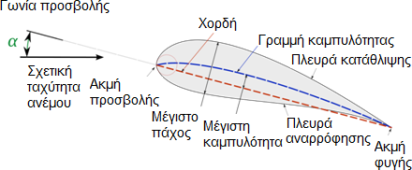

Εικόνα 10: Βασικά γεωμετρικά χαρακτηριστικά αεροτομής

Για την ανάλυση των αεροτομών, είναι συνηθισμένο να ορίζονται κάποιοι αδιάστατοι αριθμοί, οι οποίοι σχετίζονται με τις δυνάμεις και τις ροπές που αναπτύσσονται. Συνεπώς ορίζονται οι συντελεστές άνωσης, αντίστασης και ροπής:

|  |  |
| --- | --- |
| $$C_{l}=\frac{L}{1/2ρV_{rel}^{2}c}$$ | (21) |

|  |  |
| --- | --- |
|  | (22) |

Όπου ρ είναι η πυκνότητα του ρευστού (αέρα) και c το μήκος της αεροτομής, που συχνά συμβολίζεται με τη χορδή. Να σημειωθεί ότι η μονάδα μέτρησης άνωσης και οπισθέλκουσας στις εξισώσεις (21) και (22) είναι δύναμη ανά μονάδα μήκους (σε N/m). Μια γραμμή χορδής μπορεί να οριστεί ως η γραμμή από το χείλος εκφυγής έως τη μύτη της αεροτομής όπως φαίνεται στην Εικόνα 9. Για να περιγραφούν πλήρως οι δυνάμεις, είναι επίσης απαραίτητο να είναι γνωστή η ροπή M περίπου σε ένα σημείο στην αεροτομή. Αυτό το σημείο εντοπίζεται συχνά στη γραμμή χορδής στο c/4 από το χείλος προσβολής. Η ροπή είναι θετική όταν τείνει να περιστρέψει την αεροτομή δεξιόστροφα, κι έτσι ορίζεται ο συντελεστής ροπής ως:

|  |  |
| --- | --- |
| $$C_{m}=\frac{M}{1/2ρV_{rel}^{2}c^{2}}$$ | (23) |

Όπου L, D, M είναι οι δυνάμεις άνωσης, αντίστασης και η ροπή ανά μονάδα μήκους πτερυγίου, αντίστοιχα. Μια άλλη χρήσιμη αδιάστατη παράμετρος ανάλυσης των αεροτομών είναι ο συντελεστής πίεσης, και ορίζεται ως:

|  |  |
| --- | --- |
| $$C_{p}=\frac{p-p_{∞}}{1/2ρV_{rel}^{2}}$$ | (24) |

## 3.3 Η έννοια του δίσκου - ορμής

Ο μηχανισμός που περιγράφηκε προηγουμένως σχετίζεται με την εξαγωγή της κινητικής ενέργειας, αλλά δεν περιγράφει το τι συμβαίνει με αυτή την ενέργεια, η οποία θα μπορούσε να μετατραπεί σε ωφέλιμο έργο, αλλά θα μπορούσε εξίσου να μετατραπεί σε τύρβη και τελικά να διαχυθεί ως θερμότητα. Σε κάθε περίπτωση, η ανάλυση της αεροδυναμικής συμπεριφοράς των ανεμογεννητριών ξεκινά χωρίς να θεωρηθεί κάποιος συγκεκριμένος σχεδιασμός, απλώς μελετώντας τη διαδικασία εξαγωγής της ενέργειας. Η γενικευμένη συσκευή, η οποία πραγματοποιεί αυτή τη διεργασία ονομάζεται δίσκος ορμής (actuator disc) και μπορεί να γίνει προφανής, μαζί με τα προφίλ πιέσεων και ταχυτήτων στην Εικόνα 11:

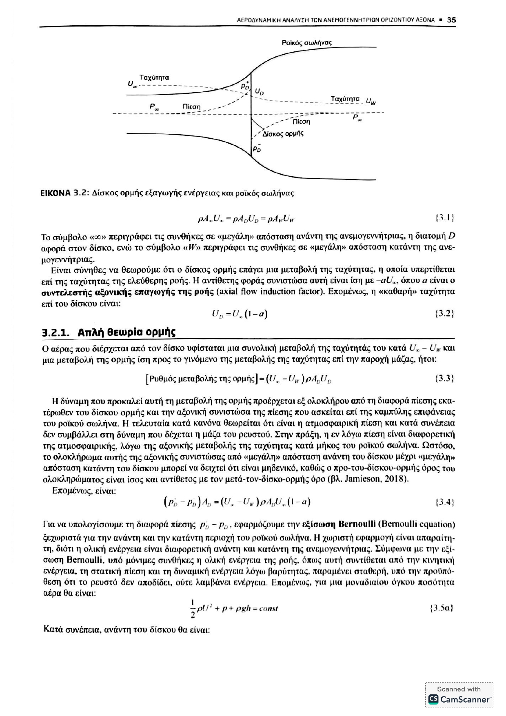

Εικόνα 11: Σχηματική αναπαράσταση του δίσκου ορμής εξαγωγής ενέργειας και οι μεταβολές που λαμβάνουν χώρα στην ταχύτητα και την πίεση του ρευστού κατά μήκος του ροϊκού σωλήνα

Για να ισχύει η αρχή διατήρησης της μάζας, ανάντη του δίσκου, ο ροϊκός σωλήνας έχει μικρότερη διατομή από εκείνη του δίσκου, ενώ κατάντη αυτού έχει διατομή μεγαλύτερη από εκείνη του δίσκου. Η διαστολή της διαμέτρου του ροϊκού σωλήνα οφείλεται στο γεγονός ότι η παροχή μάζας θα πρέπει να διατηρείται παντού σταθερή. Η μάζα του αέρα, η οποία διέρχεται από μια δεδομένη διατομή του ροϊκού σωλήνα στη μονάδα του χρόνου είναι ίση με ρΑU, όπου ρ είναι η πυκνότητα του αέρα, Α είναι το εμβαδό διατομής και U είναι η ταχύτητα της ροής. Η παροχή μάζας διατηρείται παντού σταθερή, άρα θα είναι:

|  |  |
| --- | --- |
| $$ρA_{∞}U_{∞}=ρA_{Disc}U_{Disc}=ρA_{Wake}U_{Wake}$$ | (25) |

Το σύμβολο “ $∞$” αφορά τις συνθήκες σε μεγάλη απόσταση ανάντη της ανεμογεννήτριας, δηλαδή πολύ πριν το δίσκο, ο δείκτης Disc αφορά το δίσκο ενέργειας, και ο δείκτης Wake αφορά τις συνθήκες σε μεγάλη απόσταση κατάντη της ανεμογεννήτριας, δηλαδή την περιοχή του ομόρρου. Είναι σύνηθες να θεωρείται ότι ο δίσκος ορμής δημιουργεί μια μεταβολή της ταχύτητας, η οποία είναι σχετικά μειωμένη σε σχέση με την ταχύτητα της ελεύθερης και αδιατάραχτης ροής πολύ πριν το δίσκο. Η συνιστώσα αυτή αντίθετης φοράς είναι ίση με $-αU_{∞}$, όπου α, ορίζεται ως ο συντελεστής αξονικής επαγωγής της ροής (axial flow induction factor). Συνεπώς, η «καθαρή» ταχύτητα στο δίσκο είναι:

|  |  |
| --- | --- |
| $$U_{Disc}=U_{∞}(1-α)$$ | (26) |

Ο συντελεστής αξονικής επαγωγής ορίζεται ως το ποσοστό επιβράδυνσης του αέρα πάνω στον δίσκο.

### 3.3.1 Απλή θεωρία ορμής

Ο αέρας που διαπερνά το δίσκο δέχεται μια συνολική μεταβολή της ταχύτητας του κατά $U_{∞}-U_{Wake}$ και μια μεταβολή στην ορμή ίση με το γινόμενο της μεταβολής της ταχύτητας, πολλαπλασιασμένη επί την παροχή μάζας:

|  |  |
| --- | --- |
| $$\left[Ρυθμός μεταβολής της ορμής\right]=\left(U_{∞}-U_{Wake}\right)ρΑ_{Disc}U_{Disc}$$ | (27) |

Η δύναμη που δημιουργεί τη μεταβολή αυτή της ορμής προέρχεται από τη διαφορά πίεσης που αναπτύσσεται εκατέρωθεν του δίσκου ορμής και την αξονική συνιστώσα της πίεσης που επενεργεί πάνω στην καμπύλη επιφάνεια του ροϊκού σωλήνα. Η τελευταία θεωρείται ότι είναι η ατμοσφαιρική πίεση και ως εκτούτου δε συντελεί στη δύναμη που δέχεται η μάζα του ρευστού. Πρακτικά, η εν λόγω πίεση δεν είναι ίδια με την ατμοσφαιρική, λόγω της αξονικής μεταβολής της ταχύτητας κατά μήκος του ροϊκού σωλήνα. Ωστόσο, το ολοκλήρωμα αυτής της αξονικής συνιστώσας από μεγάλη απόσταση ανάντη του δίσκου μέχρι μεγάλη απόσταση κατάντη του δίσκου μπορεί να αποδειχτεί ότι είναι μηδέν, καθώς ο προ-του-δίσκου-ορμής όρος του ολοκληρώματος είναι ίσος και αντίθετος με τον μετά-του δίσκου-ορμής όρο (Jamieson, 2018). Συνεπώς:

|  |  |
| --- | --- |
| $$\left(p_{Disc}^{+}-p_{Disc}^{-}\right)A_{Disc}=\left(U_{∞}-U_{Wake}\right)ρΑ_{Disc}U_{∞}(1-α)$$ | (28) |

Όπου $p_{Disc}^{+}$ είναι η θετική στατική πίεση στην όψη του δίσκου η οποία έχει προσανατολισμό ανάντη αυτού, και $p_{Disc}^{-}$ είναι η αρνητική στατική πίεση στην όψη του δίσκου, η οποία έχει προσανατολισμό κατάντη αυτού. Για τον υπολογισμό της διαφοράς πίεσης $\left(p_{Disc}^{+}-p_{Disc}^{-}\right)$, γίνεται χρήση της εξίσωσης Bernoulli (Bernoulli Equation) ξεχωριστά για την ανάντη και την κατάντη επιφάνεια του ροϊκού σωλήνα. Η χωριστή εφαρμογή είναι αναγκαία, διότι η συνολική ενέργεια δεν είναι ίδια ανάντη και κατάντη της ανεμογεννήτριας. Σύμφωνα με την εξίσωση Bernoulli, σε μόνιμες συνθήκες η ολική ενέργεια της ροής, που είναι το άθροισμα από την κινητική ενέργεια, τη στατική πίεση και τη δυναμική ενέργεια εξαιτίας της βαρύτητας, διατηρείται σταθερή υπό την προϋπόθεση ότι το ρευστό δεν αποβάλλει, ούτε λαμβάνει ενέργεια. Επομένως:

|  |  |
| --- | --- |
| $$\frac{1}{2}ρU^{2}+p+ρgh=σταθερό$$ | (29) |

Ως εκτούτου, ανάντη του δίσκου θα είναι:

|  |  |
| --- | --- |
| $$\frac{1}{2}ρ_{∞}U_{∞}^{2}+p_{∞}+ρ_{∞}gh_{∞}=\frac{1}{2}ρ_{Disc}U_{Disc}^{2}+p_{Disc}^{+}+ρ_{Disc}gh_{Disc}$$ | (30) |

Υπό την προϋπόθεση ότι η ταχύτητα της ροής χαρακτηρίζεται από χαμηλό αριθμό Mach (χαμηλότερο του 0,3), είναι δυνατόν να θεωρηθεί ότι η ροή είναι ασυμπίεστη ($ρ_{∞}=ρ_{Disc}$), και ανεξάρτητη από φαινόμενα άνωσης ($ρgh_{∞}=ρgh_{D}$). Έτσι:

|  |  |
| --- | --- |
| $$\frac{1}{2}ρU_{∞}^{2}+p_{∞}=\frac{1}{2}ρU_{Disc}^{2}+p_{Disc}^{+}$$ | (31) |

Ομοίως, κατάντη του δίσκου ισχύει:

|  |  |
| --- | --- |
| $$\frac{1}{2}ρU_{Wake}^{2}+p_{∞}=\frac{1}{2}ρU_{Disc}^{2}+p_{Disc}^{-}$$ | (32) |

Αφαιρώντας τις σχέσεις αυτές κατά μέλη συνεπάγεται ότι:

|  |  |
| --- | --- |
| $$p_{Disc}^{+}-p_{Disc}^{-}=\frac{1}{2}ρ\left(U_{∞}^{2}-U_{Wake}^{2}\right)$$ | (33) |

Μπορεί να αποδειχτεί ότι η ποσοστιαία επιβράδυνση του ρευστού μακριά κατάντη του δίσκου, είναι διπλάσια της ποσοστιαίας επιβράδυνσης του ρευστού στο επίπεδο του δίσκου. Με εφαρμογή της εξίσωσης (28) προκύπτει:

|  |  |
| --- | --- |
| $$\frac{1}{2}ρ\left(U_{∞}^{2}-U_{Wake}^{2}\right)A_{Disc}=\left(U_{∞}-U_{Wake}\right)ρA_{Disc}U_{∞}(1-α)$$ | (34) |

Και:

|  |  |
| --- | --- |
| $$U_{Wake}=\left(1-2α\right)U_{∞}$$ | (35) |

Δηλαδή, το μισό της μείωσης της αξονικής ταχύτητας του ροϊκού σωλήνα πραγματοποιείται ανάντη του δρομέα, και το άλλο μισό κατάντη αυτού.

### 3.3.2 Συντελεστής ισχύος

Σύμφωνα με την εξίσωση (28), η αξονική δύναμη (ώση) που επενεργεί στο δίσκο ορμής λόγω της ροής του αέρα είναι:

|  |  |
| --- | --- |
| $$Τ=\left(p_{Disc}^{+}-p_{Disc}^{-}\right)A_{Disc}=2ρA_{Disc}U_{∞}^{2}α(1-α)$$ | (36) |

Καθώς η δύναμη αυτή είναι συγκεντρωμένη πάνω στο δίσκο ορμής, ο ρυθμός με τον οποίο παράγεται έργο από τη δύναμη αυτή είναι TUDisc, και άρα η ισχύς που αναπτύσσεται στο δίσκο θα είναι:

|  |  |
| --- | --- |
| $$P=TU_{Disc}=2ρA_{Disc}U_{∞}^{3}α{(1-α)}^{2}$$ | (37) |

Έτσι, ορίζεται μια χρήσιμη και κρίσιμη παράμετρος για την ανάλυση και τη σύγκριση των λειτουργικών χαρακτηριστικών των ανεμογεννητριών, και αυτή είναι ο **συντελεστής ισχύος** (power coefficient):

|  |  |
| --- | --- |
| $$C_{p}=\frac{P}{P_{wind}}=\frac{P}{\frac{1}{2}ρU_{∞}^{3}A_{Disc}}$$ | (38) |

Όπου Pwind, είναι η διαθέσιμη ισχύς του ανέμου, απουσία του δίσκου ορμής, και θα μπορούσε θεωρητικά να αποδεσμευτεί αν η μηχανή μπορούσε να μετατρέπει πλήρως την κινητική ενέργεια του ανέμου σε μηχανική ενέργεια του δρομέα. Ο συντελεστής ισχύος μπορεί εύκολα να εκφραστεί με βάση το συντελεστή αξονικής επαγωγής ως:

|  |  |
| --- | --- |
| $$C_{p}=4α{\left(1-α\right)}^{2}$$ | (39) |

### 3.3.3 Το όριο του Betz

Για τη μεγιστοποίηση του συντελεστή ισχύος θα πρέπει να ισχύει:

|  |  |
| --- | --- |
| $$\frac{dC_{p}}{dt}=4\left(1-α\right)\left(1-3α\right)=0⟹α=\frac{1}{3}$$ | (40) |

Επομένως, η μέγιστη δυνατή τιμή του συντελεστή ισχύος είναι:

|  |  |
| --- | --- |
| $$C_{p,max}=\frac{16}{27}=0,593$$ | (41) |

Η μέγιστη τιμή αυτή του συντελεστή ισχύος ονομάζεται **όριο του Βetz** (Betz limit) προς τιμήν του Γερμανού αεροδυναμιστή Albert Betz (1919). Αυτό το όριο είναι ανεξάρτητο της μορφής του δρομέα. Μέχρι σήμερα, καμιά ανεμογεννήτρια δεν έχει καταφέρει να υπερβεί το όριο του Betz. Το εν λόγω όριο δεν οφείλεται σε σχεδιαστικές ατέλειες της ανεμογεννήτριας. Ωστόσο, επειδή ο ροϊκός σωλήνας πρέπει να διασταλεί ανάντη του δίσκου ορμής, η διατομή του στο σημείο όπου ο αέρας έχει την ταχύτητα της ελεύθερης ροής θα είναι μικρότερη από τη διατομή του δίσκου.

Θα μπορούσε να οριστεί ένας βαθμός απόδοσης της ανεμογεννήτριας ως:

|  |  |
| --- | --- |
| $$\frac{\left[Εξαγόμενη Ισχύς\right]}{\left[Διαθέσιμη ισχύς\right]}=\frac{\left[Εξαγόμενη Ισχύς\right]}{\frac{16}{27}\left(\frac{1}{2}ρU_{∞}^{3}A_{Disc}\right)}$$ | (42) |

Ωστόσο, μπορεί να γίνει προφανές ότι ο συγκεκριμένος βαθμός απόδοσης δεν είναι ίσος με το συντελεστή ισχύος.

### 3.3.4 Συντελεστής ώσης

Η δύναμη πάνω στο δίσκο ορμής δημιουργείται από την πτώση πίεσης της εξίσωσης (36), και μπορεί να οριστεί σε αδιάστατη μορφή μέσω του συντελεστή ώσης (coefficient of thrust), ο οποίος είναι ένα μέτρο της αντίστασης που παρουσιάζει ο δρομέας στη ροή και ορίζεται ως:

|  |  |
| --- | --- |
| $$C_{T}=\frac{\left[Ώση\right]}{\frac{1}{2}ρU_{∞}^{2}A_{Disc}}=\frac{Τ}{\frac{1}{2}ρU_{∞}^{2}A_{Disc}}$$ | (43) |

Για τον οποίο ισχύει επίσης:

|  |  |
| --- | --- |
| $$C_{T}=4α\left(1-α\right)$$ | (44) |

Όλα τα παραπάνω που περιγράφηκαν αποτελούν την απλή θεωρία ορμής, όταν γίνεται η ανάλυση μιας ανεμογεννήτριας με την έννοια του δίσκου ορμής. Δυστυχώς, όμως, προκύπτει ένα πρόβλημα όταν ο συντελεστής αξονικής απαγωγής έχει τιμές, $α≥1/2$, καθώς σε μία τέτοια περίπτωση η ταχύτητα του ομόρρου, η οποία ισούται με $\left(1-2α\right)U_{∞}$, μηδενίζεται ή λαμβάνει αρνητικές τιμές και η παραπάνω θεωρία ορμής καταρρέει. Η μεταβολή του συντελεστή ώσης και του συντελεστή ισχύος ως συνάρτηση του συντελεστή αξονικής επαγωγής α, φαίνεται αναλυτικά στην Εικόνα 12 . Οι καμπύλες που είναι συνεχείς δείχνουν μέχρι ποιο σημείο η θεωρία ορμής ισχύει, ενώ οι διακεκομμένες πού η θεωρία ορμής καταρρέει.

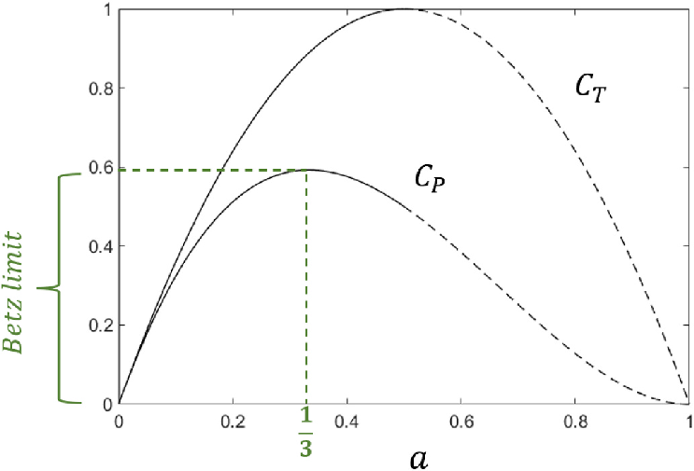

Εικόνα 12: Μεταβολή των συντελεστών ώσης και ισχύος, συναρτήσει του συντελεστή αξονικής επαγωγής α. Οι συνεχείς καμπύλες δείχνουν μέχρι ποιο σημείο η θεωρία ορμής ισχύει, ενώ οι διακεκομμένες πού η θεωρία ορμής καταρρέει

Για να ισχύει ότι UWake = 0, ο δίσκος ορμής θα πρέπει να απορροφήσει όλη την κινητική ενέργεια από τον αέρα, δηλαδή απόδοση 100%, και ο συντελεστής αξονικής απαγωγής θα έχει την τιμή, $α≥1/2$, ενώ η αντίστοιχη τιμή του συντελεστή ισχύος θα είναι $C_{p}=0,5$. Θα πρέπει να δοθεί ιδιαίτερη σημασία στο ότι η απόδοση του δίσκου ορμής είναι διαφορετική από το συντελεστή ισχύος, και λαμβάνεται ως ο λόγος της ισχύος που παράγεται προς την διαθέσιμη ισχύ του ανέμου στη θέση του δίσκου ορμής. Έτσι, λοιπόν, ο παρονομαστής του κλάσματος της εξίσωσης (38) θα έχει τη μορφή $\frac{1}{2}ρΑ_{Disc}U_{Disc}U_{∞}^{2}$, στην οποία χρησιμοποιείται η ροή μάζας από το δίσκο. Σε αυτή την περίπτωση, η μέγιστη απόδοση, η οποία αντιστοιχεί στη μέγιστη τιμή του συντελεστή ισχύος, θα ισούται με 88,8%.

## 3.4 Θεωρία του στρεφόμενου δίσκου

Ο τρόπος με τον οποίο η ενέργεια που εξάγεται, μετατρέπεται σε ωφέλιμη εξαρτάται κατά κύριο λόγο από το σχεδιασμό της εκάστοτε ανεμογεννήτριας. Ο πιο διαδεδομένος τύπος συστημάτων μετατροπής της αιολικής ενέργειας, δηλαδή η κατηγορία των ανεμογεννητριών οριζοντίου άξονα, ενσωματωμένες με ένα δρομέα ο οποίος φέρει πτερύγια και στρέφεται με γωνιακή ταχύτητα Ω περί έναν άξονα κάθετο προς το επίπεδο του δίσκου του δρομέα και παράλληλο προς τη ροή του ανέμου. Τα πτερύγια σχηματίζουν έναν δίσκο και εξαιτίας του αεροδυναμικού τους σχεδιασμού δημιουργούν μια μεταβολή στην πίεση εκατέρωθεν του δίσκου, η οποία, όπως αναλύθηκε προηγουμένως, είναι το αίτιο για την μείωση της αξονικής ορμής, εντός της περιοχής του ομόρρου. Με την απώλεια ορμής σχετίζεται και η αντίστοιχη απώλεια ενέργειας της ροής, η οποία δεσμεύεται από ηλεκτρική γεννήτρια σε σύνδεση με την άτρακτο του δρομέα. Εκτός από την ώση, ο δρομέας αναπτύσσει και μια ροπή περιστροφής, η οποία βρίσκεται σε ισορροπία με την αντιρροπή που αναπτύσσει η ηλεκτρική γεννήτρια. Το παραγόμενο έργο εξαιτίας της αεροδυναμικής ροπής από την ηλεκτρογεννήτρια μετατρέπεται σε ηλεκτρική ενέργεια.

### 3.4.1 Περιστροφή του ομόρρου

Η ανάπτυξη της ροπής, πάνω στο δίσκο του δρομέα, από τον αέρα που τον διαπερνά απαιτεί την άσκηση μιας ίσης και αντίθετης ροπής στον αέρα. Ως συνέπεια αυτού, είναι ότι ο αέρας αναγκάζεται να περιστραφεί με φορά αντίθετη από εκείνη του δρομέα, αποκτώντας στροφορμή και, επομένως, στον ομόρρου το ρευστό αφήνει τα πτερύγια με απόλυτη ταχύτητα η οποία έχει τόσο αξονική όσο και εφαπτομενική συνιστώσα στο επίπεδο περιστροφής, όπως φαίνεται στην Εικόνα 13:

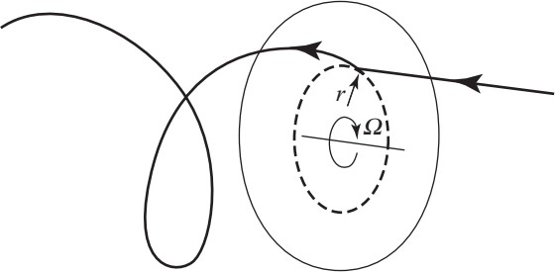

Εικόνα 13: Τροχιά σωματιδίου αέρα που περνά μέσα από το στρεφόμενο δίσκο

Η ανάπτυξη της εφαπτομενικής συνιστώσας της ταχύτητας, συνεπάγεται αύξηση της κινητικής ενέργειας του αέρα, η οποία εξισορροπείται από περαιτέρω μείωση της στατικής πίεσης εντός του ομόρρου. Η ροή που προσπίπτει σε ένα στρεφόμενο δίσκο δεν έχει εφαπτομενική συνιστώσα, ενώ η ροή που εξέρχεται παρουσιάζει περιστροφή, η οποία παραμένει σταθερή καθώς το ρευστό κινείται εντός του ομόρρου. Η μεταβολή στην εφαπτομενική ταχύτητα εκφράζεται ορίζοντας ένα νέο συντελεστή, τον συντελεστή εφαπτομενικής επαγωγής της ροής (tangential flow induction factor) α΄. Ανάντη του δρομέα, η ροή δεν περιστρέφεται και ως εκτούτου η εφαπτομενική ταχύτητα είναι μηδενική, ενώ κατάντη του δίσκου είναι ίση με 2rΩα΄. Πάνω στο επίπεδο του δίσκου και σε ακτινική απόσταση r από τον άξονα περιστροφής, η εφαπτομενική ταχύτητα που προκαλείται είναι rΩα΄. Επειδή παράγεται ως αντίδραση της ροπής περιστροφής, η εφαπτομενική αυτή ταχύτητα αντιστέκεται στην κίνηση του δρομέα.

Η ραγδαία ανάπτυξη της εφαπτομενικής ταχύτητας είναι ανέφικτο να συμβεί στην πραγματικότητα, αντιθέτως πρέπει να είναι σταδιακή. Η Εικόνα 14 παρουσιάζει ένα τμήμα του δρομέα με πολλαπλά πτερύγια. Η ροή επιτυγχάνεται κατά την εφαπτομενική διεύθυνση μέσω του δίσκου ορμής καθώς στρίβει μεταξύ των πτερυγίων, ως συνέπεια της άνωσης που αναπτύσσεται στα πτερύγια λόγω της γωνίας προσβολής τους ως προς την προσπίπτουσα ροή.

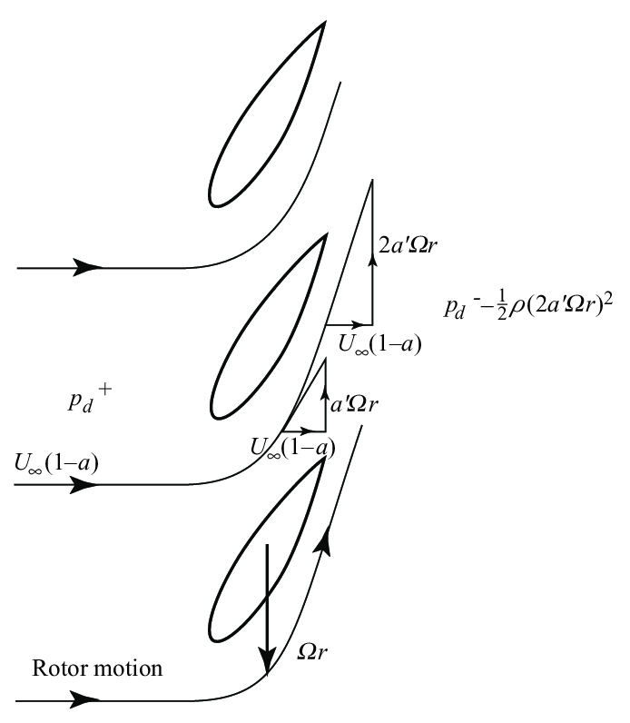

Εικόνα 14: Ανάπτυξη εφαπτομενικής ταχύτητας εκατέρωθεν το δίσκου.

### 3.4.2. Θεωρία στροφορμής

Η εφαπτομενική ταχύτητα δεν θα είναι ίδια σε κάθε ακτινική θέση, όπως δεν θα είναι ίδια και η αξονική ταχύτητα του αέρα στην έξοδο από το δίσκο ορμής. Προκειμένου να αναλυθούν οι μεταβολές των δύο συνιστωσών της επαγόμενης ταχύτητας, θεωρείται ένας δακτύλιος του στρεφόμενου δίσκου ακτινικού μήκους dr, ο οποίος βρίσκεται σε απόσταση r (δηλαδή ακτίνα r), από το κέντρο του δίσκου που σαρώνουν τα πτερύγια του δρομέα, όπως φαίνεται στην Εικόνα 15. Οι περιοχές του πτερυγίου που καλύπτονται από την επιφάνεια του δίσκου ονομάζονται στοιχεία πτερύγωσης.

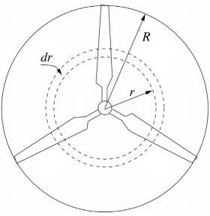

Εικόνα 15: Δρομέας ανεμογεννήτριας και ο σχηματισμός ενός στοιχειώδους δακτυλίου

Η ροπή πάνω στο δακτύλιο ευθύνεται για την ανάπτυξη της εφαπτομενικής συνιστώσας της ταχύτητας του αέρα, ενώ η αξονική δύναμη που επενεργεί στον δακτύλιο είναι το αίτιο για τη μείωση της αξονικής ταχύτητας. Ολόκληρος ο δίσκος αποτελεί το άθροισμα ενός πλήθους από διαδοχικούς τέτοιους δακτυλίους, οι οποίοι καλύπτουν όλες τις ακτινικές θέσεις και καθένας από αυτούς θεωρείται ότι λειτουργεί ανεξάρτητα ως προς τη μεταβολή της ορμής αποκλειστικά επί του αέρα που διέρχεται μέσω αυτού. Η ροπή πάνω στον δακτύλιο είναι ίση με το ρυθμό μεταβολής της στροφορμής του αέρα που διαπερνά τον δακτύλιο, δηλαδή:

$$\left[ροπή\right]=\left[ρυθμός μεταβολής της στροφορμής\right]=\left[παροχή μάζας\right]∙\left[μεταβολή της εφαπτομενικής ταχύτητας\right]∙\left[ακτίνα\right]$$

Και:

|  |  |
| --- | --- |
| $$dQ=ρdA_{Disc}U_{∞}\left(1-α\right)2Ωα΄dr^{2}$$ | (45) |

Όπου dADisc = 2πrdr είναι το εμβαδόν του κάθε δακτυλίου, και $ρdA_{Disc}U_{∞}\left(1-α\right)$ είναι η παροχή μάζας $δ\dot{m}$, μέσω του δακτυλιοειδούς σωλήνα στην ακτινική θέση r. Η κινητήρια ροπή περιστροφής πάνω στην άτρακτο του δρομέα ισούται επίσης με dQ, και άρα η ισχύς που παράγεται θα είναι:

|  |  |
| --- | --- |
| $$dP=dQΩ$$ |  |

Η συνολική εξαγόμενη ισχύς από τον άνεμο εξαιτίας της επιβράδυνσής του, κατά συνέπεια, ορίζεται από το ρυθμό μεταβολής της αξονικής ορμής (έχει οριστεί παραπάνω) ως:

$$dP=2ρdA_{Disc}U_{∞}^{3}α{\left(1-α\right)}^{2}$$

Συνεπώς:

$$2ρdA_{Disc}U_{∞}^{3}α{\left(1-α\right)}^{2}=ρdA_{Disc}U_{∞}\left(1-α\right)2Ω^{2}α΄r^{2}⟹U_{∞}^{2}α\left(1-α\right)=Ω^{2}α΄r^{2}$$

Όπου Ωr είναι η εφαπτομενική ταχύτητα του στρεφόμενου δακτυλίου, ενώ ορίζεται το μέγεθος $λ_{r}=\frac{rΩ}{U_{∞}}$ ως o τοπικός λόγος ταχυτήτων (local speed ratio), ενώ στο άκρο του δίσκου που ισχύει ότι r=R, η τιμή του $λ=\frac{RΩ}{U_{∞}}$ δίνει το λόγο ταχυτήτων ακροπτερυγίου (tip speed ratio). Προκύπτει, λοιπόν, ότι:

|  |  |
| --- | --- |
| $$α\left(1-α\right)=λ_{r}^{2}α΄$$ | (46) |

Η αναπτυσσόμενη ισχύς μέσω του δακτυλίου δίνεται από τη σχέση:

$$dP=dQΩ=\left(\frac{1}{2}ρU_{∞}^{3}2πrdr\right)4α΄\left(1-α\right)λ_{r}^{2}$$

Όπου, ο όρος εντός της παρένθεσης αντιπροσωπεύει την παροχή ισχύος του αέρα διαμέσω του δακτυλίου με απουσία του δίσκου, και άρα ο όρος έξω από την παρένθεση δίνει το βαθμό απόδοσης του στοιχείου του πτερυγίου, δηλαδή το συντελεστή ισχύος, ως προς την ικανότητα δέσμευσης ισχύος. Ο βαθμός απόδοσης των πτερυγίων ορίζεται ως:

|  |  |
| --- | --- |
| $$η_{r}=4α΄\left(1-α\right)λ_{r}^{2}$$ | (47) |

Ενώ, ως προς το συντελεστή ισχύος προκύπτει:

|  |  |
| --- | --- |
| $$\frac{dC_{p}}{dr}=\frac{4πρU_{∞}^{3}\left(1-α\right)α'λ_{r}^{2}r}{\frac{1}{2}ρU_{∞}^{3}πR^{2}}=\frac{8\left(1-α\right)α'λ_{r}^{2}r}{R^{2}}⟹\frac{dC_{p}}{dμ}=8\left(1-α\right)α΄λ^{2}μ^{3}$$ | (48) |

Όπου μ = r/R. Έχοντας γνώση της ακτινικής κατανομής των συντελεστών α και α΄, η ολοκλήρωση της εξίσωσης (48) αντιπροσωπεύει το συνολικό συντελεστή ισχύος του δίσκου υπό μια συγκεκριμένη τιμή του λόγου ταχυτήτων ακροπτερυγίου λ. Με βάση τον Η. Glauert (1935), για την περιστροφή του ομόρρου απαιτείται ενέργεια, η οποία λαμβάνεται από τη ροή, και έτσι δεν μπορεί να πραγματοποιηθεί η μετατροπή της σε ωφέλιμη. Η υπόλοιπη περιστροφή σε μεγάλη απόσταση κατάντη του δίσκου βασίζεται στη συνιστώσα της περιστροφής αΏ που προκαλείται από το δίσκο. Οι δυνάμεις της άνωσης πάνω στα πτερύγια που αποτελούν το δρομέα, είναι κάθετες στην προσπίπτουσα συνολική ταχύτητα ως προς τα πτερύγια, κι έτσι απουσιάζει η συναλλαγή έργου με το ρευστό. Επομένως, η εξίσωση Bernoulli μπορεί να εφαρμοστεί στο στρεφόμενο σύστημα του δρομέα με γωνιακή ταχύτητα Ω, για σημεία της ροής τα οποία βρίσκονται εκατέρωθεν του δίσκου ως:

$$\frac{1}{2}ρU_{∞}^{2}{\left(1-α\right)}^{2}+\frac{1}{2}ρΩ^{2}r^{2}+\frac{1}{2}ρw^{2}+p_{Disc}^{+}=\frac{1}{2}ρU_{∞}^{2}{\left(1-α\right)}^{2}+\frac{1}{2}ρΩ^{2}{\left(1+2α'\right)}^{2}r^{2}+\frac{1}{2}ρw^{2}+p_{Disc}^{-}$$

Όπου w είναι η ακτινική συνιστώσα της ταχύτητας, η οποία θεωρείται συνεχής μέσω της επιφάνειας του δίσκου. Κατά συνέπεια:

|  |  |
| --- | --- |
| $$Δp_{d}=2ρΩ^{2}\left(1+α'\right)α'r^{2}$$ | (49) |

Η πτώση πίεσης εκατέρωθεν του δίσκου έχει δύο συνιστώσες. Η πρώτη συνιστώσα είναι:

|  |  |
| --- | --- |
| $$Δp_{d1}=2ρΩ^{2}α'r^{2}$$ | (50) |

Είναι η ίδια με εκείνη που προκύπτει από την απλή θεωρία ορμής (εξίσωση (36)), όπου δεν υπάρχει περιστροφή. Η δεύτερη συνιστώσα είναι:

|  |  |
| --- | --- |
| $$Δp_{d2}=2ρΩ^{2}{α'}^{2}r^{2}$$ | (51) |

Μπορεί να αποδειχτεί ότι η $Δp_{d2}$ δημιουργείται από μια ακτινική κλίση της στατικής πίεσης, εντός της περιοχής του στρεφόμενου ομόρρου, η οποία εξισορροπεί τη φυγόκεντρη δύναμη που επενεργεί πάνω στο στρεφόμενο ρευστό, ως:

$$\frac{dp}{dr}=ρ{\left(2Ωα΄\right)}^{2}r$$

Η πίεση αυτή δημιουργεί μια μικρή ασυνέχεια στην πίεση στο όριο του ομόρρου, η οποία ισούται με 2ρ[α΄(R)ΩR]2 που, όμως, στην πραγματικότητα απαλείφεται. Η κινητική ενέργεια ανά μονάδα όγκου του ρευστού που περιστρέφεται εντός της περιοχής του ομόρρου ισούται και αυτή με την πτώση της στατικής πίεσης, έτσι ώστε τελικά να μην υπάρχει απώλεια στη διαθέσιμη κινητική ενέργεια. Ωστόσο, η πτώση πίεσης που περιγράφεται από την εξίσωση (51), και που εξισώνει τη φυγόκεντρη δύναμη που ασκείται πάνω στο στρεφόμενο ρευστό, δημιουργεί μία περαιτέρω ώση στο δρομέα. Η περιοχή χαμηλής πίεσης κοντά στον άξονα, που δημιουργείται από τις φυγόκεντρες δυνάμεις εντός της περιοχής του ομόρρου, μπορεί να αυξήσει την τοπική τιμή του συντελεστή ισχύος. Το συγκεκριμένο οφείλεται στο γεγονός ότι η περιοχή αυτή απορροφά μία επιπλέον ποσότητα ρευστού από μεγάλη απόσταση ανάντη του δίσκου που αυξάνει την επιτάχυνση του καθώς διέρχεται από τον δίσκο. Αυτό το φαινόμενο θα προκαλέσει μια μικρή ελάττωση της απόκλισης των ροϊκών γραμμών της ροής που εισέρχεται.

Το θεωρητικό μοντέλο με σταθερή κυκλοφορία κατά μήκος των πτερυγίων κάθετα ως προς τον άξονα περιστροφής δεν είναι ακριβές, εξαιτίας της επίδρασης στη γωνία προσβολής των πτερυγίων από τις μεγάλες ταχύτητες περιστροφής που προκαλούνται εκεί και, επομένως, στην πράξη η κυκλοφορία πρέπει να μειώνεται βαθμιαία έως ότου να μηδενιστεί, ενώ η δίνη της ρίζας του πτερυγίου πρέπει να είναι μια δίνη με πεπερασμένη διάμετρο. Οι αριθμητικές προσομοιώσεις βέλτιστων δίσκων ορμής (Madsen et al., 2007) δεν κατάφεραν να καταλήξουν σε τιμές του συντελεστή ισχύος μεγαλύτερες από το όριο του Betz. Ωστόσο, ίσως είναι εφικτό να ανακτηθεί περισσότερη ενέργεια από αυτή που προβλέπει το όριο του Betz, σε περιπτώσεις ανεμογεννητριών που περιστρέφονται με πολύ χαμηλό λόγω ταχυτήτων ακροπτερυγίου, **ακόμα και αν είναι προφανές ότι η δίνη του δρομέα έχει πυρήνα πεπερασμένης ακτίνας ή αποβάλλεται ως έλικα σε ακτίνα μεγαλύτερη από το μηδέν και λαμβάνοντας υπόψιν το μικρό μέγεθος της υπολείπουσας στροφικής ενέργειας που χάνεται στον μακρινό ομόρρου σε μεγάλη απόσταση κατάντη του δρομέα.**

### 3.4.3 Μέγιστη ισχύς

Οι τιμές των συντελεστών α και α΄, οι οποίες πραπέμπουν στο μέγιστο δυνατό βαθμό απόδοσης, μπορούν να υπολογιστούν εάν γίνει παραγώγιση της εξίσωσης (47):

|  |  |
| --- | --- |
| $$\frac{dα}{dα΄}=\frac{1-α}{α}$$ | (52) |

Η εξίσωση (46) δίνει:

|  |  |
| --- | --- |
| $$\frac{dα}{dα΄}=\frac{λ_{r}^{2}}{1-2α}⇒α΄λ_{r}^{2}=\left(1-α\right)\left(1-2α\right)$$ | (53) |

Ο συνδυασμός των εξισώσεων (46) και (50) δίνει τις τιμές των α και α΄ που παραπέμπουν στη μεγιστοποίηση του συντελεστή ισχύος:

|  |  |
| --- | --- |
| $$\left\{\begin{aligned}α=\frac{1}{3} \\ α^{'}=\frac{α\left(1-α\right)}{λ_{r}^{2}}\end{aligned}\right.$$ | (54) |

Η επαγόμενη αξονική ροή που επιτρέπει τη μέγιστη εξαγωγή ισχύος ισούται με εκείνη της περίπτωσης του μη στρεφόμενου ομόρρου, όταν α = 1/3, και είναι ομοιόμορφη κατά μήκος όλου του εμβαδού του δίσκου. Από την άλλη πλευρά, η τιμή του συντελεστή α΄ μεταβάλλεται ακτινικά. Σύμφωνα με την εξίσωση (48), η μέγιστη ισχύς θα ισούται με:

$$C_{p}=8\int_{0}^{1}{\left(1-α\right)α΄λ^{2}μ^{3}dμ}$$

Συνδυάζοντας την παραπάνω σχέση με την εξίσωση (52), προκύπτει ότι:

|  |  |
| --- | --- |
| $$C_{p}=8\int_{0}^{1}{\left(1-α\right)\frac{α\left(1-α\right)}{λ^{2}μ^{2}}λ^{2}μ^{3}}dμ=4α{\left(1-α\right)}^{2}=\frac{16}{27}$$ | (55) |

Το παραπάνω αποτέλεσμα είναι ακριβώς το ίδιο με εκείνο της περίπτωσης του μη στρεφόμενου ομόρρου.

## 3.5 Μοντέλο κυλίνδρου στροβιλότητας του δίσκου ορμής

### 3.5.1 Εισαγωγή

Η θεωρία ορμής χρησιμοποιεί την έννοια του δίσκου ορμής, στον οποίο εκατέρωθεν του υπάρχει μια μεταβολή στην πίεση, και πιο συγκεκριμένα μια πτώση πίεσης που οδηγεί στην εξαγωγή της ενέργειας του αέρα μέσω του δρομέα. Σύμφωνα με τη θεωρία του στρεφόμενου δίσκου, ο δίσκος ορμής αποτελείται από ένα πλήθος πτερυγίων που τον σαρώνουν, που το καθένα από αυτά χαρακτηρίζεται από ένα σταθερής κυκλοφορίας ακτινικό στρόβιλο ΔΓ, ο ρόλος του οποίου είναι να προσομοιώνει την προσδεδεμένη κυκλοφορία γύρω από κάθε τομή του πτερυγίου. Η καθεμιά από τις γραμμές αυτών των στροβίλων θεωρείται ότι βρίσκεται κατά μήκος της γραμμής που περνά από το τέταρτο της χορδής του πτερυγίου, αλλά δεν μπορεί να τερματίσει μέσα στο πεδίο της ροής, στο ακροπτερύγιο. Ως αυτού, ο κάθε στρόβιλος ξεκινά από το ακροπτερύγιο και μεταφέρεται κατάντη με την τοπική ταχύτητα της ροής, δημιουργώντας ένα στρόβιλο ομόρρου σε σχήμα έλικας και με κυκλοφορία ΔΓ. Αν το πλήθος των πτερυγίων Β είναι αρκετά μεγάλο αλλά η συνολική στερεότητα είναι πεπερασμένη και μικρή, τότε η συγκέντρωση των ελικοειδών δινών θα διαγράφει μία νοητή σωληνωτή επιφάνεια. Όταν το πλήθος των πτερυγίων τείνει προς το άπειρο, τότε η επιφάνεια του σωλήνα μετασχηματίζεται σε ένα συνεχές κύλινδρο στροβιλότητας, όπως φαίνεται στην Εικόνα 16:

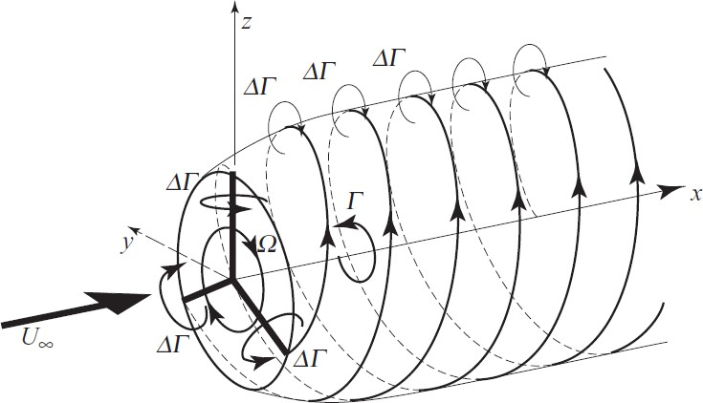

Εικόνα 16: Ομόρρους με ελικοειδείς δίνες που παράγεται από δρομέα με τρία πτερύγια. Όλα τα πτερύγια χαρακτηρίζονται από την ίδια κυκλοφορία ΔΓ

Από τη ρίζα του κάθε πτερυγίου, δεδομένου ότι αυτή συμπίπτει με τον άξονα περιστροφής, αρχίζει ένας ευθύγραμμος στρόβιλος έντασης ΔΓ, ο οποίος αναπτύσσεται κατάντη του άξονα περιστροφής και κατά μήκος αυτού και προστίθεται στη συνολική δίνη του άξονα, έντασης (Γ = Β*ΔΓ). Ο ροϊκός σωλήνας διαστέλλεται, καθώς η ροή του ομόρρου εντός του σωλήνα υπόκειται σε επιβράδυνση. Καθώς η αξονική μεταφορά των δινών ακροπτερυγίων επιβραδύνεται από το δρομέα προς τον ομόρρου, η απόσταση μεταξύ των στροβίλων ελαττώνεται και, συνεπώς, η πυκνότητα της στροβιλότητας του σωλήνα στροβιλότητας αυξάνεται. Η στροβιλότητα περιορίζεται στην επιφάνεια του σωλήνα στροβιλότητας, στον δινοσωλήνα του άξονα και στο προσδεδεμένο φύλλο στροβιλότητας που σαρώνεται από τα πτερύγια, με σκοπό το σχηματισμό του στρεφόμενου δίσκου. Όλα τα υπόλοιπα σημεία του ομόρρου και όλο το υπόλοιπο πεδίο της ροής είναι αστρόβιλο.

Η διαστολή του σωλήνα του ομόρρου δεν μπορεί να καθοριστεί μέσω της θεωρία ορμής, αλλά από αριθμητικές προσομοιώσεις όπου έχει διαπιστωθεί ότι η συγκεκριμένη διαστολή είναι πολύ μικρή, γεγονός που καθιστά εφικτό να θεωρηθεί ότι ο σωλήνας στροβιλότητας παραμένει κυλινδρικός, όπως φαίνεται στην Εικόνα 17. Το μοντέλο κυλίνδρου στροβιλότητας επιτρέπει τη διευκρίνηση ολόκληρου του πεδίου ροής και είναι ακριβές, λαμβάνοντας υπόψιν, όμως, πάντα τους περιορισμούς που ανακύπτουν από τη μη διαστολή του σωλήνα του ομόρρου.

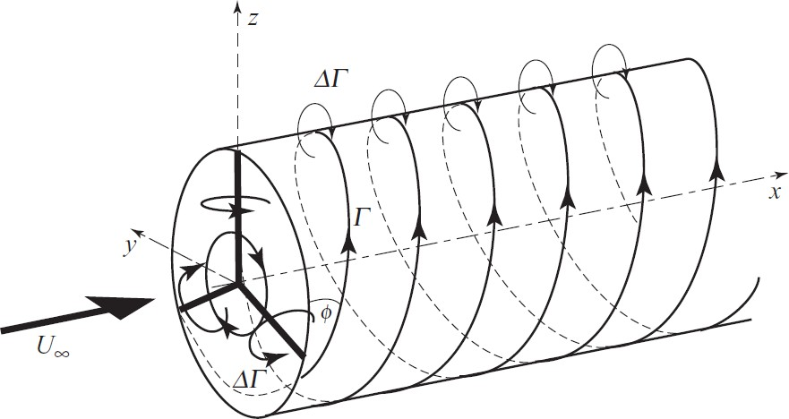

Εικόνα 17: Απλοποιημένο μοντέλο ομόρρου με ελικοειδείς δίνες, στο οποίο αγνοείται η διαστολή του ομόρρου

### 3.5.2 Θεωρία κυλίνδρου στροβιλότητας

Στο όριο, στο οποίο το πλήθος των πτερυγίων τείνει προς το άπειρο και η διαστολή του ομόρρου θεωρείται αμελητέα, οι στρόβιλοι του ακροπτερυγίου διαγράφουν ένα κύλινδρο με επιφανειακή στροβιλότητα που εκτελεί ελικοειδή διαδρομή με γωνία έλικας φt, η οποία ισούται με τη γωνία της ροής στο εξωτερικό άκρο του δίσκου. Η ένταση της στροβιλότητας δίνεται από τη σχέση: $g=\frac{ΔΓ}{Δn}$, όπου ως Δn συμβολίζεται η απόσταση μεταξύ δύο διαδοχικών δινών ακροπτερυγίου κατά μήκος της επιφάνειας του σωλήνα στροβιλότητας και σε κάθετη διεύθυνση ως προς τη ΔΓ. Η ένταση g, έχει μια συνιστώσα κατά τη διεύθυνση του αζιμουθίου, gθ, και μια συνιστώσα κατά την αξονική διεύθυνση gx. Εξαιτίας της συνιστώσας gθ, η αξονική ταχύτητα που προκαλείται, δηλαδή η παράλληλη προς τον άξονα περιστροφής του δρομέα, είναι ομοιόμορφη σε όλο το δίσκο του δρομέα και είναι δυνατόν να προσδιοριστεί από το **νόμο Biot – Savart** ως εξής:

|  |  |
| --- | --- |
| $$u_{d}=-\frac{g_{θ}}{2}=-αU_{∞}$$ | (56) |

Σε μεγάλη απόσταση εντός του ομόρρου, η αξονική ταχύτητα που επάγεται είναι και αυτή ομοιόμορφη εντός του κυλίνδρου του ομόρρου και ισούται με:

|  |  |
| --- | --- |
| $$u_{w}=-g_{θ}=-2αU_{∞}$$ | (57) |

Ο λόγος των δύο επαγόμενων ταχυτήτων αντιστοιχεί σε αυτόν της απλής θεωρίας ορμής και δικαιολογεί την παραδοχή του κυλίνδρου στροβιλότητας.

### 3.5.3 Σχέση μεταξύ προσδεδεμένης κυκλοφορίας και επαγόμενης ταχύτητας

Η συνολική κυκλοφορία από όλα τα πτερύγια είναι Γ και απομακρύνεται με σταθερό ρυθμό στον ομόρρου κατά τη διάρκεια μιας περιστροφής του δρομέα. Συνεπώς, με βάση την **σσσσσς**, όπου ο κύλινδρος έχει διαχωριστεί κατά μήκος και αναπτυχθεί σε ένα επίπεδο, η κυκλοφορία της αξονικής δίνης θα είναι:

|  |  |
| --- | --- |
| $$g_{x}=\frac{Γ}{2πR}$$ | (58) |

Γιατί, ανεξάρτητα από τις ταχύτητες μεταφοράς των δινών, η συνολική κυκλοφορία Γ κατανέμεται σε όλη την περιφέρεια μήκους 2πR.

Για τον υπολογισμό της έντασης της αζιμουθιακής στρoβιλότητας, είναι απαραίτητο να είναι γνωστή η αξονική απόσταση κάθε στροβίλου ακροπτερυγίου από τον επόμενο στρόβιλο. Οι στρόβιλοι και τα φύλλα στροβιλότητας πρέπει να μετακινούνται υπό την ταχύτητα του τοπικού πεδίου ροής, εάν γίνεται λόγος για ελεύθερη στροβιλότητα του ομόρρου. Η ταχύτητα αυτή γίνεται να υπολογιστεί ως η ταχύτητα ολόκληρου του πεδίου ροής στο σημείο του στροβίλου ή του στοιχείου στροβίλου, μείον την τοπική ταχύτητα του στροβίλου. Στην περίπτωση ενός συνεχούς φύλλου, θα είναι η μέση τιμή των ταχυτήτων στις δύο πλευρές του φύλλου. Για αξονική μεταφορά σε μακρινή απόσταση, οι δύο αξονικές ταχύτητες θα είναι ίσες με:

* εσωτερικά: $U_{∞}\left(1-2α\right)$
* εξωτερικά: $U_{∞}$

Έτσι ώστε η αξονική ταχύτητα μεταφοράς να είναι $U_{∞}\left(1-α\right)$. Ωστόσο, η στροβιλότητα του ομόρρου περιστρέφεται και αυτή ως προς ένα ακίνητο άξονα, με ρυθμό ο οποίος υπολογίζεται ομοίως ως το μισό μεταξύ της ταχύτητας περιστροφής του ρευστού ακριβώς εντός του κατάντη ομόρρου (2αΏR) και ακριβώς εκτός αυτού (0). Συνεπώς, οι ελικοειδείς στρόβιλοι του ομόρρου θα περιστρέφονται με γωνιακή ταχύτητα αΏR. Ως συνέπεια αυτού είναι ότι το βήμα των ελικοειδών στροβίλων του ομόρρου θα είναι ίσο με:

|  |  |
| --- | --- |
| $$X_{p}=2πU_{∞}\frac{1-α}{Ω\left(1+α΄\right)}$$ | (59) |

Βάσει αυτού προκύπτει ότι:

|  |  |
| --- | --- |
| $$g_{θ}=\frac{λΓ\left(1+α΄\right)}{2πR\left(1-α\right)}$$ | (60) |

Όπου $λ=\frac{RΩ}{U_{∞}}$. Συνεπώς, η συνολική κυκλοφορία σχετίζεται με το συντελεστή αξονικής επαγωγής ως:

|  |  |
| --- | --- |
| $$Γ=\frac{4πU_{∞}^{2}α\left(1-α\right)}{Ω\left(1+α΄\right)}$$ | (61) |

Επιπλέον, βάσει του συντελεστή εφαπτομενικής επαγωγής υπολογίζεται η γωνία φt των στροβίλων, η οποία ισούται με:

$$φ_{t}=\tan^{-1}\left(\frac{1-α}{\left(1+α΄\right)λ}\right)$$

### 3.5.4 Στρόβιλοι ρίζας πτερυγίου

Έτσι όπως ακριβώς παράγονται στρόβιλοι από τα ακροπτερύγια, έτσι παράγονται στρόβιλοι και από τις βάσεις των πτερυγίων. Αν γίνει δεκτό ότι τα πτερύγια φτάνουν ως τον άξονα περιστροφής, κάτι που δεν έχει νόημα στην πραγματικότητα, τότε οι στρόβιλοι της ρίζας θα είναι ευθύγραμμοι και θα προχωρούν με αξονική κατεύθυνση κατάντη του δρομέα, με αρχή από το κέντρο του δίσκου. Όλοι οι στρόβιλοι αυτοί θα έχουν την ίδια φορά περιστροφής, σχηματίζοντας έτσι ένα συνολικό στρόβιλο, ή στρόβιλο ρίζας, με ένταση Γ. Ο στρόβιλος ρίζας ευθύνεται για τη δημιουργία της εφαπτομενικής ταχύτητας εντός της περιοχής του ομόρρου και συγκεκριμένα για την εφαπτομενική ταχύτητα πάνω στο στρεφόμενο δίσκο. Πάνω στην επιφάνεια του στρεφόμενου δίσκου, η εφαπτομενική ταχύτητα που επάγεται από το στρόβιλο ρίζας ισούται, σύμφωνα με το νόμο Biot – Savart, με:

$$\frac{Γ}{4πr}=α΄rΩ$$

Άρα:

|  |  |
| --- | --- |
| $$α΄=\frac{Γ}{4πr^{2}Ω}$$ | (62) |

Η σχέση αυτή μπορεί να προκύψει και από τη θεωρία ορμής, η οποία αναφέρει ότι ο ρυθμός μεταβολής της στροφορμής του αέρα που διαπερνά ένα δακτύλιο του δίσκου, ακτίνας r και πλάτους dr, ισούται με τη ροπή που αναπτύσσεται στο δακτύλιο, δηλαδή ισχύει ότι:

|  |  |
| --- | --- |
| $$dQ=ρU_{∞}\left(1-α\right)2πr2α΄r^{2}Ωdr$$ | (63) |

Η ροπή ανά μονάδα μήκους πτερυγίου προκύπτει από το θεώρημα Kutta – Joukowski. Η άνωση ανά μονάδα ακτινικού πλάτους είναι:

$$L=ρ\left(W×Γ\right)$$

Όπου $W×Γ$ είναι ένα εξωτερικό γινόμενο και W είναι το διάνυσμα της σχετικής ταχύτητας της ροής του αέρα μετά το πτερύγιο. Έτσι, λοιπόν, προκύπτει:

|  |  |
| --- | --- |
| $$dQ=ρ\left(W×Γ\right)r\sin{φ_{t}}dr=ρΓrU_{∞}\left(1-α\right)dr$$ | (64) |

Εξισώνοντας τις δύο σχέσεις ως προς dQ, προκύπτει:

$$α΄=\frac{Γ}{4πr^{2}Ω}$$

Αν ο όρος α΄ της εξίσωσης (61) ληφθεί ως αμελητέος ως προς τη μονάδα, κάτι που ισχύει σε γενικές συνθήκες, τότε:

$$α΄=\frac{U_{∞}^{2}α\left(1-α\right)}{{\left(Ωr\right)}^{2}}=\frac{α\left(1-α\right)}{λ_{r}^{2}}$$

Στο εξωτερικό άκρο του δίσκου, η εφαπτομενική ταχύτητα που επάγεται θα είναι:

|  |  |
| --- | --- |
| $${α΄}_{t}=\frac{α\left(1-α\right)}{λ^{2}}$$ | (65) |

Όπως παρατηρείται, η εξίσωση (65) είναι ακριβώς η ίδια με την εξίσωση (52). Εάν δεν απαλειφόταν ο όρος α΄ της εξίσωσης (61), Θα υπήρχε μια μικρή αντίφαση μεταξύ της θεωρίας στροβιλότητας και της θεωρίας 1D δίσκου ορμής, καθώς η θεωρία δίσκου ορμής δεν περιλαμβάνει τα φαινόμενα περιστροφής.

### 3.5.5 Ροπή και ισχύς

Η ροπή που λαμβάνει χώρα πάνω σε ένα δακτύλιο με ακτίνα r και πάχος dr είναι:

|  |  |
| --- | --- |
| $$\frac{dQ}{dr}δr=ρWΓr\sin{φ_{t}}δr=\frac{ρ4πrU_{∞}^{3}α{\left(1-α\right)}^{2}}{Ω}δr⟹\frac{dQ}{dr}=\frac{ρ4πrU_{∞}^{3}α{\left(1-α\right)}^{2}}{Ω}δr$$ | (66) |

Το ακτινικό προφίλ της ισχύος που παράγεται είναι:

|  |  |
| --- | --- |
| $$\frac{dp}{dr}=Ω\frac{dQ}{dr}=\frac{1}{2}ρU_{∞}^{3}2πr4α{\left(1-α\right)}^{2}$$ | (67) |

Και συνεπώς, η συνολική ισχύς υπολογίζεται ίση με:

|  |  |
| --- | --- |
| $$P=\frac{1}{2}ρU_{∞}^{3}πR^{2}4α{\left(1-α\right)}^{2}$$ | (68) |

Ο συντελεστής ισχύος ισούται με:

|  |  |
| --- | --- |
| $$C_{p}=4α{\left(1-α\right)}^{2}=4{α΄}_{t}\left(1-α\right)λ^{2}$$ | (69) |

Δηλαδή είναι ο ίδιος με εκείνον που υπολογίζεται από την απλή θεωρία ορμής. Μια σημαντική διαπίστωση είναι ότι η υπολειπόμενη περιστροφική ροή εντός του ομόρρου δεν επηρεάζει με κανέναν τρόπο το συντελεστή ισχύος, και συνεπώς τη δυνατότητα εξαγωγής ισχύος.

### 3.5.6 Αξονική ώση

Η αξονική ώση T πάνω στο δίσκο μπορεί να υπολογιστεί από το θεώρημα Kutta – Joukowski ως:

|  |  |
| --- | --- |
| $$\frac{dT}{dr}=ρΓV$$ | (70) |

Όπου V είναι η εφαπτομενική συνιστώσα της ταχύτητας πάνω στο δίσκο. Αν V = rΩ(1+α΄), χρησιμοποιώντας την εξίσωση (61) και αμελώντας οποιαδήποτε άλλη συνιστώσα ταχύτητας πάνω στο δίσκο από τη φυγοκεντρική μείωση της πίεσης εξαιτίας της περιστροφής του ομόρρου προκύπτει:

|  |  |
| --- | --- |
| $$\frac{dT}{dr}=ρ{4πrU}_{∞}^{2}α\left(1-α\right)$$ | (71) |

Με ολοκλήρωση της εξίσωσης (71) σε όλη την επιφάνεια του δίσκου, προκύπτει ο συντελεστής ώσης, ο οποίος ισούται με:

|  |  |
| --- | --- |
| $$C_{T}=4α\left(1-α\right)$$ | (72) |

Το παραπάνω αποτέλεσμα συμπίπτει με εκείνο από την απλή θεωρία ορμής και επομένως είναι σύμφωνo με το ρυθμό μεταβολής της αξονικής ορμής. Να τονιστεί ότι, αν η επαγόμενη εφαπτομενική ταχύτητα α΄rΩ συμπεριλαμβάνεται στην V, όπως ισχύει στη θεωρία στοιχείων πτερύγωσης – ορμής, και αν η κυκλοφορία των πτερυγίων διατηρείται σταθερή από τη ρίζα ως το ακροπτερύγιο, τότε κάνει την παρουσία της μια ασυνέχεια της αξονικής δύναμης πάνω στον άξονα του δρομέα, όπως επίσης και πάνω στο ακροπτερύγιο. Το γεγονός αυτό καθιστά ανακριβές το απλό μοντέλο στροβιλότητας σταθερής κυκλοφορίας στα άκρα του πτερυγίου.

## 3.6 Θεωρία στρεφόμενων πτερυγίων (θεωρία στοιχείων πτερύγωσης – ορμής)

### 3.6.1 Εισαγωγή

Οι δυνάμεις της άνωσης και της οπισθέλκουσας που επενεργούν σε στοιχεία ακτίνας r και πλάτους dr των διαφόρων πτερυγίων του δρομέα μιας ανεμογεννήτριας ευθύνονται για το ρυθμό μεταβολής της αξονικής ορμής και της στροφορμής ολόκληρου του αέρα που διαπερνά το δακτύλιο που σαρώνει το κάθε στοιχείο πτερυγίου. Επίσης, η δύναμη πάνω στα στοιχεία πτερύγωσης που επάγεται από την πτώση πίεσης εξαιτίας της περιστροφικής ταχύτητας του ομόροου θα πρέπει επίσης να παρέχεται από την άνωση και την οπισθέλκουσα. Καθώς η ροή πλησιάζει το δρομέα δεν παρατηρείται κάποια περιστροφή, η μειωμένη πίεση κατάντη του δρομέα εξαιτίας της περιστροφής του ομόρρου, παρουσιάζεται ως απότομη (βηματική) πτώση πίεσης, έτσι όπως ακριβώς εκείνη που επάγει τη μεταβολή της αξονικής ορμής. Καθώς ο ομόρρους συνεχίζει να περιστρέφεται και μετά την ανεμογεννήτρια, η περιστροφή, που επάγεται από την πτώση πίεσης, είναι εμφανής ακόμα κι έτσι δε συμβάλλει στο ρυθμό μεταβολής της αξονικής ορμής.

### 3.6.2 Θεωρία στοιχείων πτερύγωσης και η Θεωρία στοιχείων πτερύγωσης – ορμής (Blade Element Momentum)

Θα θεωρηθεί ότι οι δυνάμεις πάνω σε ένα στοιχείο πτερύγωσης μπορούν να υπολογιστούν με βάση τα αεροδυναμικά χαρακτηριστικά μιας 2D αεροτομής, χρησιμοποιώντας μια γωνία προσβολής που υπολογίζεται από την προσπίπτουσα ροή στη διατομή του στοιχείου. Αν γίνει εφαρμογή της αρχής της ανεξαρτησίας, είναι δυνατόν να αμεληθούν η συνιστώσα της ταχύτητας κατά τη διεύθυνση του μήκους του πτερυγίου, καθώς και τα υπόλοιπα 3D φαινόμενα. Στην κλασσική θεωρία στοιχείων πτερύγωσης (Blade Element Theory – BET), η οποία αναπτύχθηκε αρχικά για την ανάλυση ελίκων, τα πτερύγια διακριτοποιούνται σε έναν πεπερασμένο αριθμό διακριτών στοιχείων (στοιχεία πτερύγωσης) στα οποία μπορούν να εκτιμηθούν οι δυνάμεις από τις οποίες υπολογίζονται οι συνολικές δυνάμεις για όλο το μήκος του πτερυγίου. Οι δυνάμεις στα στοιχεία μπορούν να υπολογιστούν βάσει είτε πειραματικών μετρήσεων αεροτομών σε αεροσήραγγα είτε βάσει δισδιάστατης υπολογιστικής ανάλυσης. Η ανάλυση αυτού του τύπου αγνοεί τα φαινόμενα που λαμβάνουν χώρα στις τρείς διαστάσεις. Οι συνιστώσες της ταχύτητας σε οποιαδήποτε ακτινική θέση του πτερυγίου, εκφρασμένες ως συνάρτηση της ταχύτητας του ανέμου, και συγκεκριμένα οι συντελεστές αξονικής και εφαπτομενικής επαγωγής α και α΄ και η περιστροφική ταχύτητα του δρομέα αποτελούν τα μεγέθη τα οποία θα καθορίσουν τη γωνία προσβολής. Γνωρίζοντας τον τρόπο με τον οποίο μεταβάλλονται οι αεροδυναμικοί συντελεστές Cl και Cd των αεροτομών συναρτήσει της γωνίας προσβολής, μπορούν πολύ εύκολα να εκτιμηθούν οι δυνάμεις επί των πτερυγίων για δεδομένες τιμές των συντελεστών α και α΄.

Για την ανάλυση θα υποτεθεί μια ανεμογεννήτρια με πλήθος πτερυγίων Β, ακτίνας ακροπτερυγίου R, χορδής c, γωνίας βήματος (pitch angle) θ, όπως αυτή μετράται μεταξύ της χορδής της αεροτομής και του επιπέδου το δίσκου (να σημειωθεί ότι κατά τον ορισμό του βήματος ως προς τη χορδή του πτερυγίου θα πρέπει να συμπεριληφθεί ο συντελεστής άνωσης μηδενικής γωνίας πρόσκρουσης). Τόσο η χορδή, όσο και η γωνία βήματος μπορούν να μεταβάλλονται κατά μήκος του πτερυγίου. Τα πτερύγια περιστρέφονται με γωνιακή ταχύτητα Ω ή ω και η ταχύτητα του ανέμου είναι Vrel ή V0. Αν η εφαπτομενική ταχύτητα του στοιχείου είναι Ωr και η εφαπτομενική ταχύτητα του ομόρρου είναι α΄Ωr, με βάση τον Glauert βρέθηκε ότι το στοιχείο πτερύγωσης αντιλαμβάνεται μια εφαπτομενική ταχύτητα, η οποία ισούται με (1+α΄)Ωr, σύμφωνα με την Εικόνα 18:

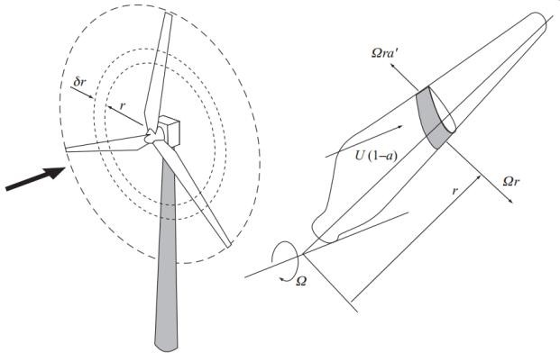

Εικόνα 18: Ένα στοιχείο πτερύγωσης που σαρώνει μια δακτυλιοειδή περιοχή

Ωστόσο, παρόλο που η συγκεκριμένη ανάλυση υιοθετεί τη θεώρηση του δρομέα ως δίσκου σύμφωνα με τη θεωρία του δίσκου ορμής, είναι φανερό ότι αυτή η εφαπτομενική ταχύτητα δεν είναι εφικτό να χρησιμοποιηθεί αντίστροφα στη θεωρία του δίσκου ορμής. Το πάχος του δίσκου ορμής είναι απειροστό και η μεταβολή στην εφαπτομενική ταχύτητα είναι απότομη, αλλά είναι η μοναδική συνιστώσα που προκαλείται από τη δίνη της ρίζας του πτερυγίου και που συμβάλλει στο φαινόμενο. Η συνιστώσα αυτή μεταβάλλεται εκατέρωθεν του δίσκου ορμής. Η προσδεδεμένη ταχύτητα που προκαλείται από τη στροβιλότητα πάνω στο δίσκο, δεν συμμετέχει στο φαινόμενο. Ο δίσκος της θεωρίας στοιχείων πτερύγωσης έχει πεπερασμένο πάχος και η εφαπτομενική ταχύτητα αναπτύσσεται βαθμιαία, όπως φαίνεται στην Εικόνα 15. Η Εικόνα 19 παρουσιάζει όλες τις ταχύτητες και τις δυνάμεις που αναπτύσσονται σε ένα στοιχείο πτερύγωσης σε μία ακτινική θέση r, ως προς τη χορδή της αεροτομής αυτής της ακτινικής θέσης.

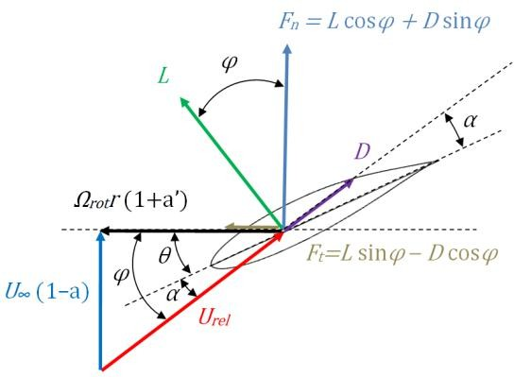

Εικόνα 19: Ταχύτητες και δυνάμεις σε ένα στοιχείο πτερύγωσης

Σύμφωνα με τα τρίγωνα ταχυτήτων, η σχετική ταχύτητα στο πτερύγιο ισούται με:

|  |  |
| --- | --- |
| $$V_{rel}=\sqrt{U_{∞}^{2}{\left(1-α\right)}^{2}+r^{2}Ω^{2}{\left(1+α΄\right)}^{2}}$$ | (73) |

Η οποία σχηματίζει γωνία φ σε σχέση με το επίπεδο περιστροφής:

|  |  |
| --- | --- |
| $$\left\{\begin{aligned}\sin{φ}=\frac{U_{∞}\left(1-α\right)}{V_{rel}} \\ \cos{φ}=\frac{rΩ\left(1+α΄\right)}{V_{rel}}\end{aligned}\right.$$ | (74) |

Η γωνία αυτή ονομάζεται γωνία ροής (flow angle). Η γωνία προσβολής α θα ισούται με:

|  |  |
| --- | --- |
| $$α=φ-θ$$ | (75) |

Η βασική υπόθεση της θεωρίας στοιχείων πτερύγωσης είναι ότι οι δυνάμεις της άνωσης και της οπισθέλκουσας που επενεργούν σε ένα στοιχείο είναι ίσες με αυτές που ασκούνται σε ένα μεμονωμένο ταυτόσημο στοιχείο υπό την ίδια γωνία προσβολής σε 2D ροή. Έτσι, η άνωση που αναπτύσσεται σε ένα στοιχείο μήκους dr κάθετα προς τη διεύθυνση της σχετικής ταχύτητας θα είναι:

|  |  |
| --- | --- |
| $$dL = \frac{1}{2}ρV_{rel}^{2}cC_{l}dr$$ | (76) |

Και η οπισθέλκουσα, παράλληλα προς τη διεύθυνση της σχετικής ταχύτητας θα είναι:

|  |  |
| --- | --- |
| $$dD = \frac{1}{2}ρV_{rel}^{2}cC_{d}dr$$ | (77) |

Η αξονική ώση πάνω στο δακτύλιο του δίσκου ορμής και η ροπή που αναπτύσσει ο δακτύλιος θα είναι:

|  |  |
| --- | --- |
| $$dT = dL\cos{φ}+dD\sin{φ}=\frac{1}{2}V_{rel}^{2}Βc\left(C_{l}cos{φ}+C_{d}\sin{φ}\right)dr$$ | (78) |

|  |  |
| --- | --- |
|  | (79) |

Όπου Β είναι το πλήθος των πτερυγίων.

### 3.6.3 Ο αλγόριθμος Blade Element Momentum (BEM)

Όλες οι απαραίτητες έννοιες και η θεωρία για την κατανόηση της μεθόδου Blade Element Momentum (BEM) έχουν ήδη παρουσιαστεί. Σε αυτή την ενότητα, θα παρουσιαστεί το κλασσικό μοντέλο ΒΕΜ του Glauert (1935). Με αυτό το μοντέλο είναι δυνατός ο υπολογισμός των στατικών φορτίων ενός δρομέα σε μόνιμη κατάσταση και, συνεπώς, της ώσης και τη ισχύος για διαφορετικές τιμές ταχύτητας ανέμου, ταχύτητας περιστροφής και γωνίας κλίσης/βήματος (pitch angle). Στη 1D θεωρία ορμής (1D momentum theory) που περιγράφηκε παραπάνω δε λαμβάνεται υπόψη η ακριβής γεωμετρία του ρότορα, όπως ο αριθμός των πτερυγίων, η ακτινική κατανομή της συστροφής (twist) και της χορδής (chord), καθώς και το είδος των αεροτομών που χρησιμοποιούνται. Η μέθοδος BEM συνδυάζει την απλοποιημένη θεωρία ορμής με τα τοπικά φαινόμενα που λαμβάνουν χώρα στα ίδια τα πτερύγια. Ο ροϊκός σωλήνας που εισάγεται στη θεωρία ορμής 1D (stream tube) διακριτοποιείται σε N δακτυλιοειδή στοιχεία ύψους dr όπως φαίνεται στην Εικόνα 20. Τα πλευρικά όρια αυτών των στοιχείων αποτελούνται από γραμμές ροής (streamlines). Με άλλα λόγια, σχηματίζονται πεπερασμένοι όγκοι ελέγχου, μεταξύ των οποίων δεν πραγματοποιείται εναλλαγή μάζας.

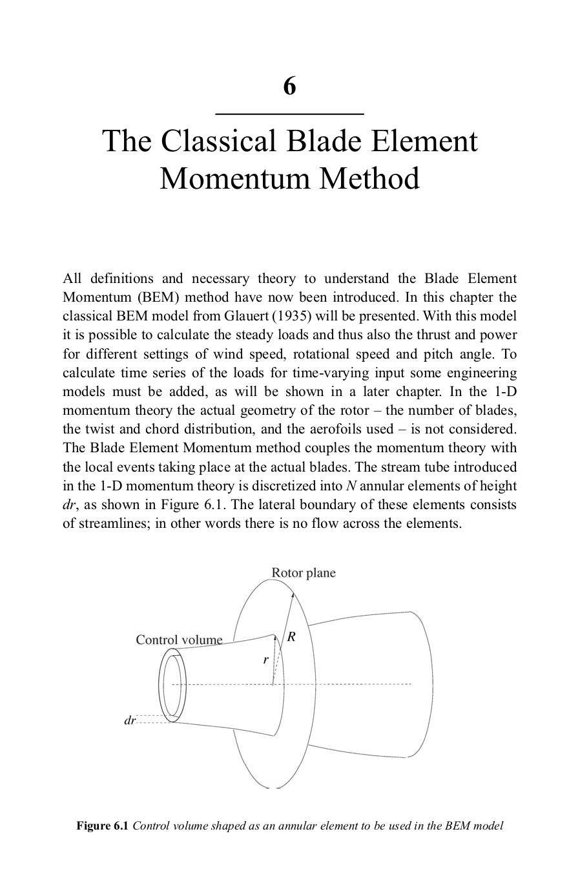

Εικόνα 20: Όγκος ελέγχου διαμορφωμένος ως δακτυλιοειδές στοιχείο που χρησιμοποιείται στο μοντέλο BEM

Στο μοντέλο BEM γίνονται οι εξής υποθέσεις για τα δακτυλιοειδή στοιχεία:

1. Καμία ακτινική εξάρτηση (δεν υπάρχει αλληλεπίδραση μεταξύ των ακτινικών θέσεων, με άλλα λόγια ό,τι συμβαίνει σε ένα στοιχείο δεν μπορεί να επηρεάσει τα υπόλοιπα.
2. Η δύναμη από τα πτερύγια στη ροή είναι σταθερή σε κάθε δακτυλιοειδές στοιχείο, αυτό αντιστοιχεί σε ρότορα με άπειρο αριθμό πτερυγίων.

Στην προηγούμενη ενότητα για τη μονοδιάστατη θεωρία ορμής αποδείχτηκε ότι η κατανομή πίεσης κατά μήκος των καμπυλωμένων γραμμών ροής που περιβάλλουν τον ομόρρου, δε δημιουργεί συνιστώσα αξονικής δύναμης. Επομένως, θεωρείται ότι αυτό ισχύει και για τον δακτυλιοειδή όγκο ελέγχου (annular control volume) που φαίνεται στην παραπάνω εικόνα. Η αξονική ώση από τον δίσκο σε αυτό τον όγκο ελέγχου μπορεί να βρεθεί από την ολοκληρωτική εξίσωση της ορμής, δεδομένου ότι το εμβαδό διατομής του όγκου ελέγχου στο επίπεδο του ρότορα είναι 2πrdr:

|  |  |
| --- | --- |
| $dT=\left(V_{0}-u_{1}\right)d\dot{m}=2πrρu\left(V_{0}-u_{1}\right)dr$ | (80) |

Η ροπή dM στο δακτυλιοειδές στοιχείο μπορεί να βρεθεί χρησιμοποιώντας την ολοκληρωτική εξίσωση της ορμής – στροφορμής στον όγκο ελέγχου και ρυθμίζοντας την ταχύτητα περιστροφής στο μηδέν ανάντη του ρότορα και Cθ στον ομόρρου:

|  |  |
| --- | --- |
| $dM=rC_{θ}d\dot{m}=2πr^{2}ρuC_{θ}dr$ | (81) |

Όπου: $C_{θ}=2a^{'}ωr$

Το παραπάνω θα μπορούσε επίσης να προκύψει απευθείας από την εξίσωση στροβιλότητας του Euler, δεδομένου ότι:

|  |  |
| --- | --- |
| $dP=ωdM$ | (82) |

Από τον ιδανικό ρότορα βρέθηκε ότι η αξονική ταχύτητα στο u1 θα μπορούσε να εκφραστεί μέσω του συντελεστή αξονικής επαγωγής α, και της ταχύτητα ανέμου V0 ως:

και αν αυτό εισαχθεί στις εξισώσεις (80) και (81) μαζί με τους ορισμούς για τους συντελεστές α και α΄, μπορούν να υπολογιστούν η ώση και η ροπή ως εξής:

|  |  |
| --- | --- |
| $dT=4πrρV_{0}^{2}α\left(1-α\right)dr$ | (83) |

Και:

|  |  |
| --- | --- |
| $$dM=4πr^{3}ρV_{0}ω\left(1-α\right)α^{'}dr$$ | (84) |

Τα αριστερά μέλη των εξισώσεων (83) και (84) βρίσκονται από την τοπική ροή γύρω από το πτερύγιο. Υπενθυμίζεται ότι η σχετική ταχύτητα Vrel, όπως την αντιλαμβάνεται ένα τμήμα του πτερυγίου είναι ο συνδυασμός (διανυσματικό άθροισμα) της αξονικής ταχύτητας (1 – a)V0 και της εφαπτoμενικής ταχύτητας (1 + a΄)ωr στο επίπεδο του ρότορα, όπως φαίνεται στην Εικόνα 21:

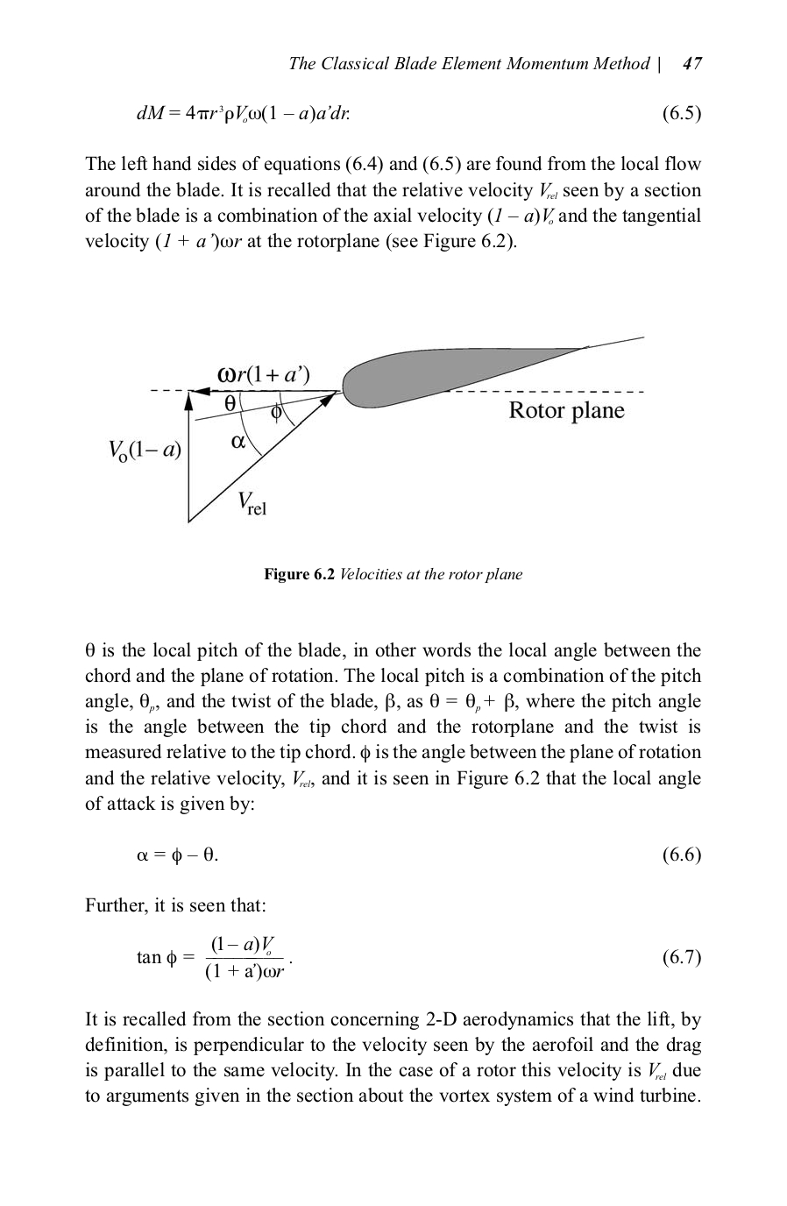

Εικόνα 21: Συνιστώσες ταχύτητας στο επίπεδο του ρότορα

Η γωνία θ είναι η τοπική γωνία βήματος του πτερυγίου, δηλαδή η τοπική γωνία μεταξύ της χορδής και του επιπέδου περιστροφής. Η τοπική γωνία κλίσης είναι ένας συνδυασμός της γωνίας κλίσης θp, και της συστροφής του πτερυγίου β, ως θ = θp + β, όπου η γωνία κλίσης θp είναι η γωνία μεταξύ του άκρου της χορδής και το επιπέδου του ρότορα, ενώ η συστροφή μετράται σε σχέση με το άκρο της χορδής. Η γωνία φ, που είναι η γωνία της ροής, είναι η γωνία μεταξύ του επιπέδου περιστροφής και της σχετικής ταχύτητας Vrel, και όπως φαίνεται από την Εικόνα 21 η τοπική γωνία προσβολής δίνεται από τον τύπο:

|  |  |
| --- | --- |
| $$α=φ-θ$$ | (85) |

Η γωνία της ροής φ θα είναι:

|  |  |
| --- | --- |
| $\tan{φ}=\frac{\left(1-α\right)V_{0}}{\left(1+a΄\right)ωr}$ | (86) |

Υπενθυμίζεται από την ενότητα που αφορά την 2D αεροδυναμική, ότι η άνωση (lift), εξ’ορισμού, είναι κάθετη προς την ταχύτητα που αντιλαμβάνεται η αεροτομή και η οπισθέλκουσα (drag) είναι παράλληλη με την ίδια ταχύτητα. Στην περίπτωση ενός ρότορα αυτή η ταχύτητα είναι η Vrel (σχετική ταχύτητα). Επίσης, εάν οι συντελεστές άνωσης και οπισθέλκουσας Cl και Cd είναι γνωστοί (οι συντελεστές άνωσης και οπισθέλκουσας Cl και Cd υπολογίζονται από τις εξισώσεις (21) και (22)) , τότε οι δυνάμεις άνωσης (L) και οπισθέλκουσας (D) ανά μονάδα μήκους μπορούν να βρεθούν από τις εξισώσεις:

|  |  |
| --- | --- |
| $L=\frac{1}{2}ρV_{rel}^{2}cC_{l}$ | (87) |

Και:

|  |  |
| --- | --- |
| $D=\frac{1}{2}ρV_{rel}^{2}cC_{d}$ | (88) |

Δεδομένου ότι ζητούμενο είναι η δύναμη που είναι κάθετη και εφαπτομενική στο επίπεδο του ρότορα, η άνωση και η οπισθέλκουσα προβάλλονται προς αυτές τις κατευθύνσεις όπως φαίνεται στην Εικόνα 22:

|  |  |
| --- | --- |
| $p_{N}=L\cos{φ}+D\sin{φ}$ | (89) |

Και:

|  |  |
| --- | --- |
| $$p_{Τ}=L\sin{φ}-D\cos{φ}$$ | (90) |

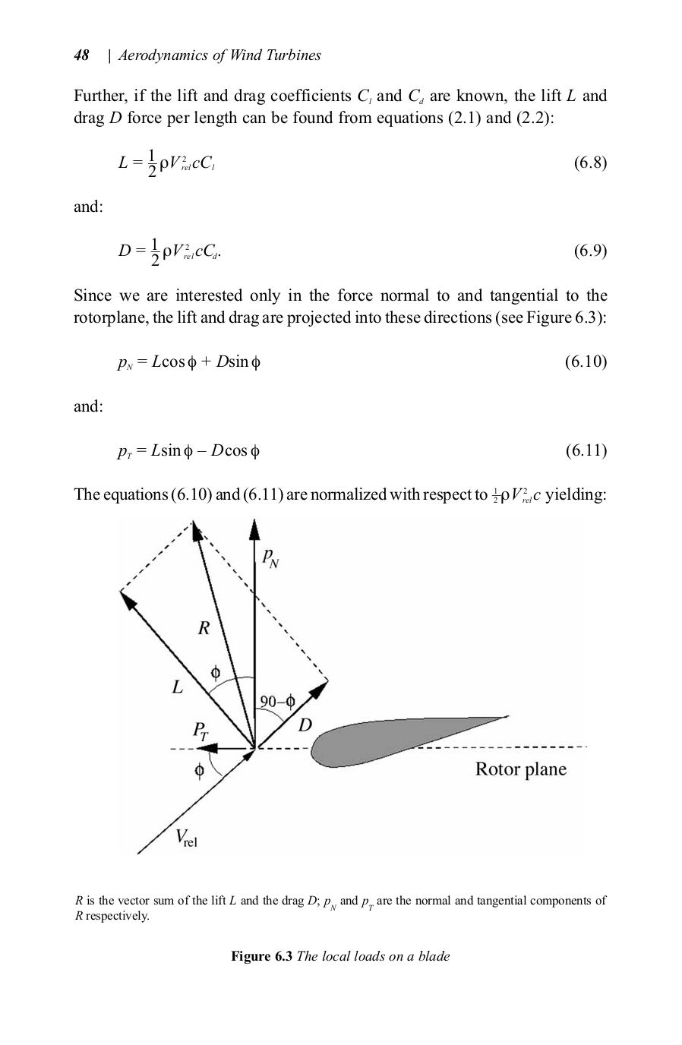

Εικόνα 22: Τοπικά φορτία στο πτερύγιο

Όπου R είναι το διανυσματικό άθροισμα της άνωσης L και της οπισθέλκουσας D, και pN και pT είναι η κάθετη και η εφαπτομενική συνιστώσα του R αντίστοιχα. Οι εξισώσεις (89) και (90) κανονικοποιούνται ως προς $\frac{1}{2}ρV_{rel}^{2}c$ αποδίδοντας:

|  |  |
| --- | --- |
| $C_{n}=C_{l}\cos{φ}+C_{d}\sin{φ}$ | (91) |

Και:

|  |  |
| --- | --- |
| $C_{t}=C_{l}\sin{φ}-C_{d}\cos{φ}$ | (92) |

Όπου:

|  |  |
| --- | --- |
| $C_{n} = \frac{p_{N}}{\frac{1}{2}ρV_{rel}^{2}c}$ | (93) |

Και:

|  |  |
| --- | --- |
| $C_{t} = \frac{p_{t}}{\frac{1}{2}ρV_{rel}^{2}c}$ | (94) |

Όπου Cn και Ct είναι οι συντελεστές της κάθετης και της εφαπτομενικής δύναμης, αντίστοιχα. Από την Εικόνα 21, φαίνεται εύκολα από τη γεωμετρία ότι:

|  |  |
| --- | --- |
| $V_{rel}\sin{φ}=V_{0}\left(1-α\right)$ | (95) |

Και:

|  |  |
| --- | --- |
| $V_{rel}\cos{φ}=ωr\left(1+α΄\right)$ | (96) |

Ακόμη, ορίζεται η στερεότητα πτερυγίου (blade solidity) σ ως ο λόγος της συνολικής προβαλλόμενης επιφάνειας των πτερυγίων προς το εμβαδόν του δίσκου του δρομέα και είναι βασική παράμετρος για τον προσδιορισμό της απόδοσης του δρομέα:

|  |  |
| --- | --- |
| $$σ(r)=\frac{c(r)B}{2πr}$$ | (97) |

To Β υποδηλώνει τον αριθμό των πτερυγίων, το c(r) είναι η τοπική χορδή και r είναι η ακτινική θέση του όγκου ελέγχου. Δεδομένου ότι τα pN και pΤ είναι δυνάμεις ανά μονάδα μήκος, η κάθετη δύναμη (normal force) και η ροπή (torque) στον όγκο ελέγχου πάχους dr είναι:

|  |  |
| --- | --- |
| $dT=Bp_{N}dr$ | (98) |

Και:

|  |  |
| --- | --- |
| $dM=rBp_{T}dr$ | (99) |

Χρησιμοποιώντας την εξίσωση (93) για το pn και την εξίσωση (95) για τη σχετική ταχύτητα Vrel, η εξίσωση (98) για την ώση παίρνει τη μορφή:

|  |  |
| --- | --- |
| $dT=\frac{1}{2}ρΒ\frac{V_{0}^{2}{\left(1 - α\right)}^{2}}{\sin^{2}φ}cC_{n}dr$ | (100) |

Ομοίως, χρησιμοποιώντας την εξίσωση (94) για το pn και την εξίσωση (96) για τη σχετική ταχύτητα Vrel, η εξίσωση (99) για τη ροπή παίρνει τη μορφή:

|  |  |
| --- | --- |
| $dΜ=\frac{1}{2}ρΒ\frac{V_{0}\left(1 - α\right)ωr\left(1 +α^{'}\right)}{\sin{φ}\cos{φ}}cC_{t}rdr$ | (101) |

Εάν εξισωθούν οι δύο εξισώσεις (83) και (100) για το dT και εφαρμοστεί ο ορισμός της εξίσωσης στερεότητας από την εξίσωση(97), προκύπτει μία έκφραση για το συντελεστή αξονικής επαγωγής α:

|  |  |
| --- | --- |
| $$α=\frac{1}{\frac{4\sin^{2}φ}{σC_{n}}+1}$$ | (102) |

Ομοίως, εάν οι εξισωθούν οι δύο εξισώσεις (84) και (101) για το dM προκύπτει μία έκφραση για το συντελεστή εφαπτομενικής επαγωγής α΄:

|  |  |
| --- | --- |
| $$α^{'}=\frac{1}{\frac{4\sin{φ}\cos{φ}}{σC_{t}}-1}$$ | (103) |

Για την εφαρμογή της μεθόδου ΒΕΜ, όπως αναφέρθηκε και παραπάνω είναι απαραίτητη η γνώση δεδομένων σχετικά με τους συντελεστές άνωσης και οπισθέλκουσας των αεροτομών που χρησιμοποιούνται στη σύνθεση των πτερυγίων του δρομέα. Οι συντελεστές αυτοί πρέπει να αντιστοιχούν στη γωνία προσβολής και στον αριθμό Reynolds, ο οποίος ισούται με:

|  |  |
| --- | --- |
| $$Re=\frac{V_{rel}c}{ν}$$ | (104) |

Έχουν, πλέον, προκύψει όλες οι απαραίτητες εξισώσεις για το μοντέλο BEM και ο αλγόριθμος μπορεί να συνοψισθεί στα παρακάτω 8 βήματα. Δεδομένου ότι οι διαφορετικοί όγκοι ελέγχου θεωρούνται ανεξάρτητοι, κάθε τμήμα μπορεί να αντιμετωπιστεί ξεχωριστά και η λύση σε μια ακτίνα μπορεί να υπολογιστεί πριν από την επίλυση για άλλη ακτίνα. Με άλλα λόγια, για κάθε όγκο ελέγχου εφαρμόζεται ο ακόλουθος αλγόριθμος:

1. Για κάθε ακτινική θέση του πτερυγίου, αρχικοποιούνται οι τιμές των συντελεστών αξονικής και εφαπτομενικής επαγωγής α και α΄ (συνήθως θέτονται α=α΄=0), υπολογίζεται ο τοπικός αριθμός Reynolds με βάση την εξίσωση (104) και πραγματοποιείται η ακόλουθη επαναληπτική διαδικασία.
2. Από την εξίσωση (86) υπολογίζεται η τοπική γωνία της ροής φ (flow angle).
3. Από την εξίσωση (85) υπολογίζεται η τοπική γωνία προσβολής α.
4. Αναζήτηση πινάκων δεδομένων της αεροτομής του συγκεκριμένου στοιχείου της ακτινικής θέσης, των συντελεστών άνωσης και οπισθέλκουσας, οι οποίοι αντιστοιχούν στη γωνία προσβολής α και στον τοπικό αριθμό Reynolds.
5. Από τις εξισώσεις (91) και (92) υπολογίζονται οι συντελεστές κάθετης και εφαπτομενικής δύναμης Cn και Ct.
6. Λύνοντας τις εξισώσεις (102) και (103) ως προς τους συντελεστές επαγωγής, προκύπτουν οι τιμές των ανανεωμένων συντελεστών α και α΄.
7. Ελέγχεται αν οι συντελεστές επαγωγής του τρέχοντος βήματος διαφέρουν βάσει ενός κριτηρίου σύγκλισης από τους συντελεστές του προηγούμενου βήματος. Αν το κριτήριο δεν ικανοποιείται, γίνεται η μετάβαση του αλγόριθμου πίσω στο βήμα 1), αλλιώς συνεχίζει στο βήμα 8).
8. Υπολογίζονται οι στοιχειώδεις δυνάμεις στη συγκεκριμένη ακτινική θέση του πτερυγίου.

# Κεφάλαιο 4. Ανάλυση του κώδικα

# Κεφάλαιο 5. Αποτελέσματα και συζήτηση

# Κεφάλαιο 6. Σύγκριση του κώδικα με πραγματικά δεδομένα

# Κεφάλαιο 7. Συμβολή της εργασίας και προτάσεις για μελλοντική έρευνα

# Κεφάλαιο 8. Συμπεράσματα εργασίας

Βιβλιογραφία

Author, Α. Β. 2022. *Book Title.* Athens: NKUA.

Hinrichsen, H. 2000. «Non-equilibrium critical phenomena and phase transittions into absorbing states.» *Advances in physics* 49 (7): 815-958.

χ.χ. «http://share.uoa.gr/public/Documents/new-logo/index.html.»

Mezard, M, G Parisi, και A Zee. 1999. «Spectra of Euclidean random matrices.» *Nucl. Phys. B* 559 (3): 689-701.

Mezard, M, και A Montanari. 2009. *Information, physics and computation.* Oxford: Oxford University Press.

Tse, D. N. C., P. Viswanath, και L. Zheng. 2004. «Diversity-Multiplexing Tradeoff in Multiple Access Channels.» *IEEE Trans. on Inform. Theory* 50 (9): 1859.

1. Ο κώδικας
2. Διάγραμμα ροής του αλγόριθμου